Organización de fotos inteligente

Clustering no supervisado de imágenes
 | Laura Chocano Sevilla  Área de trabajo final  Área 5  Tutor/a de TF  Francesc Julbe López  Profesor/a responsable de la asignatura  Susana Acedo  Fecha de entrega  05/2026

Esta obra está sujeta a una licencia de Reconocimiento-
NoComercial-SinObraDerivada 3.0 España de Creative
Commons

Ficha del Trabajo Final
Título del trabajo: | Organización de fotos inteligente
Nombre del autor/a: | Laura Chocano Sevilla
Nombre del Tutor/a de TF: | Francesc Julbe López
Nombre del/de la PRA: | Susana Acedo
Fecha de entrega: | 05/2026
Titulación o programa: | Máster en Ciencia de Datos
Área del Trabajo Final: | Área 5
Idioma del trabajo: | Castellano
Palabras clave | Clustering no supervisado de imágenes, cuantización, privacidad local
Resumen del Trabajo
La mayoría de personas acumulan miles de fotos en el móvil sin ningún orden: encontrar una imagen concreta entre 5.000 archivos puede llevar minutos. Las soluciones del mercado, como Google Photos o Apple Photos, agrupan las imágenes automáticamente pero envían todos los datos a la nube, lo que genera dependencia de una suscripción y pérdida de privacidad. Este trabajo desarrolla una alternativa local y gratuita.
El sistema, implementado en un notebook de Python, procesa las imágenes sin conexión a internet y funciona en un ordenador convencional sin GPU. El pipeline combina reconocimiento facial con InsightFace y ArcFace, extracción de embeddings semánticos con CLIP ViT-B/32, reducción de dimensionalidad mediante PCA y UMAP, y agrupamiento con HDBSCAN. Cada fase ofrece tres alternativas intercambiables evaluadas empíricamente, lo que permite adaptar el sistema al hardware disponible. Los embeddings se almacenan en ChromaDB para que las ejecuciones posteriores solo procesen las fotos nuevas.
Probado sobre una colección real de 1.874 imágenes propias en formatos JPEG, HEIC, MOV y PNG, el sistema generó 32 grupos semánticos coherentes con un Silhouette Score de 0,673 y una estabilidad ARI de 0,778, tardando menos de seis minutos en un portátil con Intel Core i7 y 16 GB de RAM. El etiquetado interactivo mediante ipywidgets llevó otros ocho minutos. El proyecto contribuye a los ODS 9, 10 y 16: reduce el consumo computacional, elimina barreras económicas de acceso y garantiza la soberanía del dato personal.

Abstract
Most people end up with thousands of photos on their phones and no real way to find anything: locating one specific picture in a library of 5,000 files can take several minutes. Services like Google Photos or Apple Photos do organise images automatically, but they require uploading everything to the cloud and paying a monthly subscription, which raises genuine privacy concerns. This project builds a free, fully local alternative.
The system runs inside a Python notebook, processes images completely offline, and works on a regular laptop without a GPU. The pipeline combines facial recognition using InsightFace and ArcFace, semantic scene embeddings from CLIP ViT-B/32, dimensionality reduction with PCA and UMAP, and density-based clustering with HDBSCAN. Each stage comes with three interchangeable options evaluated empirically, so the pipeline can be tuned to whatever hardware is available. Embeddings are stored in ChromaDB, meaning subsequent runs only process photos that are new since the last session.
Tested on a personal collection of 1,873 images in JPEG, HEIC, MOV and PNG formats, the system produced 32 semantically coherent clusters with a Silhouette Score of 0.673 and an ARI stability of 0.778, finishing in under six minutes on an Intel Core i7 laptop with 16 GB RAM. Interactive labelling via ipywidgets took a further eight minutes. The project contributes to SDGs 9, 10 and 16 by cutting computational energy use, removing cost barriers to automated photo management, and keeping personal data entirely under the user's control.

Índice

1. Introducción 8
1.1. Contexto y justificación del Trabajo 8
1.2. Objetivos del Trabajo 9
1.3. Impacto en sostenibilidad, ético-social y de diversidad 9
1.4. Enfoque y método seguido 10
1.5. Planificación del Trabajo 11
1.6. Breve sumario de productos obtenidos 11
2. Estado del Arte 12
2.1. Introducción y Contextualización del Problema 12
2.2. Soluciones Comerciales: Referentes y Limitaciones 12
2.3. Extracción de Características Visuales: de Píxeles a Embeddings 14
2.4. Reconocimiento Facial y Biométrico Local 15
2.5. Reducción de Dimensionalidad: PCA, t-SNE y UMAP 17
2.6. Algoritmos de Clustering No Supervisado para Imágenes 18
2.7. Almacenamiento y Búsqueda Eficiente de Embeddings 19
2.8. Sistemas Human-in-the-Loop en Organización Fotográfica 19
2.9. Optimización para Hardware de Bajo Rendimiento 19
2.10. Evaluación de la Calidad del Clustering 20
2.11. Distribución de la solución 20
3. Materiales y Métodos 21
3.1. Arquitectura general del pipeline 22
3.2. Configuración centralizada y flexibilidad del usuario 22
3.3. Persistencia del estado y procesamiento incremental 27
3.4. Pipeline de reconocimiento facial 27
3.5. Extracción de embeddings de escena 35
3.6. Reducción de dimensionalidad 42
3.7. Clusterización 48
3.8 Decisión y algoritmo seleccionado 57
3.9. Etiquetado interactivo y organización de carpetas 58
3.10. Ingesta de datos y formatos soportados 59
3.11. Reproducibilidad y control de entorno 60
4. Resultados 60
4.1. Dataset utilizado y resultados del pipeline 60
4.2. Etiquetado interactivo y organización final en carpetas 62
5. Conclusiones y trabajos futuros 63
5.1. Conclusiones generales 63
5.2. Cumplimiento de los objetivos 63
5.3. Análisis de la metodología 64
5.4. Evaluación del impacto ODS 64
5.5. Líneas de trabajo futuro 65
6. Glosario 66
7. Bibliografía 68

Lista de Figuras
Figura 3. Diagrama de flujo end-to-end del pipeline. Los rombos marcan los cuatro puntos de decisión.
Tabla 3.4-A. Resultados del diagnóstico comparativo del pipeline facial (muestra n = 500).
Figura 3.4-B. Diagnóstico — Opción A (InsightFace + ArcFace).
Figura 3.4-C. Diagnóstico — Opción B (MediaPipe + FaceNet).
Figura 3.4-D. Check visual — Opción A (InsightFace + ArcFace).
Figura 3.4-E. Check visual — Opción B (MediaPipe + FaceNet).
Tabla 3.5-A. Resultados del diagnóstico comparativo de extractores de escena (muestra n = 1873).
Figura 3.5-B. Diagnóstico — Opción A del extractor de escena (MobileNetV3-Large + InsightFace+ArcFace). Distribución de normas L2, distancias al 5º vecino y scree plot.
Figura 3.5-C. Diagnóstico — Opción B del extractor de escena (EfficientNet-B0 + InsightFace+ArcFace).
Figura 3.5-D. Diagnóstico — Opción C del extractor de escena (CLIP ViT-B/32 + InsightFace+ArcFace).
Tabla 3.6-A. Resultados del diagnóstico comparativo de reducción dimensional (n = 1873).
Figura 3.6-B. Diagnóstico visual — Opción A de reducción dimensional (PCA + UMAP, 1024 → 15 dims). Proyección 2D, distancia mediana al 5º vecino y curvas Trustworthiness/Continuity.
Figura 3.6-C. Diagnóstico visual — Opción B de reducción dimensional (Solo PCA, 1024 → 301 dims).
Figura 3.6-D. Diagnóstico visual — Opción C de reducción dimensional (Solo UMAP, 1024 → 15 dims).
Tabla 3.7-A. Resultados del barrido bidimensional min_cluster_size × min_samples en HDBSCAN.
Figura 3.7-B. Barrido bidimensional HDBSCAN: Calidad (Silhouette) vs Estabilidad (ARI).
Figura 3.7-C. Resultados del diagnóstico comparativo de algoritmos de clustering (n = 1873).
Figura 3.7-D. Diagnóstico visual — Opción A de clustering (HDBSCAN, 32 clusters, 19,4 % ruido). Mapa 2D, distribución de tamaños y matriz de distancias.
Figura 3.7-E. Diagnóstico visual — Opción B de clustering (KMeans, 3 clusters, 0 % ruido).
Figura 3.7-F. Diagnóstico visual — Opción C de clustering (Gaussian Mixture Model, 20 clusters, 0 % ruido).
Figura 3.7-G. Clusters definidos con HDBSCAN (sobre 1.874 imágenes, minclustersize = 10).
Figura 3.7-H. Clusters definidos con KMeans (sobre 1.874 imágenes, k = 3 detectado automáticamente). Se observa la agrupación de eventos heterogéneos en macroclusters.
Figura 3.7-I. Clusters definidos con Gaussian Mixture Model (sobre 1.874 imágenes, n_components = 20 seleccionado por BIC).
Figura 3.8. Algoritmos y librerías clave de cada fase del pipeline finalmente seleccionada.
Figura 3.9-A. Interfaz de etiquetado con ipywidgets.
Figura 3.9-B. Validación visual mediante mapa de clusters.
Figura 4.1. Distribución de la colección por formato de archivo.
Figura 4.2. Diez clusters con mayor número de imágenes tras etiquetado.

1. Introducción

1.1. Contexto y justificación del Trabajo
Según el International Data Corporation, la cantidad de imágenes digitales que generamos no para de crecer. El problema es que esa capacidad de captura masiva no ha venido acompañada de herramientas equivalentes para gestionar todo ese volumen. La consecuencia es bastante concreta: miles de fotos acumuladas en el móvil o el ordenador, sin ningún orden, donde encontrar un recuerdo concreto puede convertirse en una tarea que consume más tiempo del que cualquiera estaría dispuesto a admitir.
Este proyecto nace precisamente de ahí: de querer resolver ese problema de forma automatizada pero sin renunciar a la privacidad. Las fotografías personales contienen información muy sensible y mandarlas a la nube, aunque sea para organizarlas, implica ceder el control sobre ellas. Por eso, desde el principio la condición innegociable era que todo el procesamiento ocurriera en local, en el propio ordenador del usuario, sin que ningún archivo saliera del dispositivo.
Otra restricción importante que se fijó desde el inicio fue la del hardware. No tiene sentido desarrollar una solución de privacidad local si luego exige un ordenador con GPU dedicada que la mayoría de la gente no tiene. El reto, por tanto, era doble: hacer algo que funcione bien semánticamente y que a la vez sea viable en un portátil convencional.
Técnicamente, la solución consiste en un algoritmo en Python que transforma cada imagen en un vector numérico que captura su contenido semántico y, si aparecen personas, también sus rasgos faciales. A partir de esas representaciones, el sistema agrupa automáticamente las fotos en clústeres basándose en similitud: viajes, eventos familiares, salidas con amigos. El resultado son grupos mutuamente excluyentes que reflejan la estructura real de la colección.
Un sistema de clustering automático genera grupos, pero no sabe lo que significan. Sabe que hay imágenes que se parecen entre sí, pero no que ese grupo se llama “Boda de mi hermana” o “Vacaciones en Grecia”. Para cerrar ese hueco se ha implementado un modelo “Human-in-the-loop”: una vez terminada la agrupación, el sistema muestra al usuario imágenes representativas de cada cluster y le pide que lo nombre. Así, el criterio humano entra exactamente donde tiene que entrar, sin sobrecargar al usuario con decisiones que el algoritmo puede tomar solo.

1.2. Objetivos del Trabajo
Objetivo General
Desarrollar un sistema de organización automática de colecciones fotográficas personales basado en aprendizaje no supervisado, capaz de agrupar imágenes por similitud de personas y escenas, funcionar íntegramente en local sin conexión a internet ni envío de datos a servidores externos, y permitir al usuario revisar y nombrar los grupos resultantes a través de una interfaz sencilla integrada en el propio notebook.
Objetivos Específicos
- Implementar un extractor de características visuales: Desarrollar un pipeline en Python que transforme imágenes de distintos formatos en vectores numéricos (embeddings) que capturen tanto el contenido visual de la escena como, cuando las hay, las características faciales de las personas que aparecen.
- Evaluar modelos de aprendizaje no supervisado: Comparar empíricamente distintos algoritmos de clustering para determinar cuál produce agrupaciones más coherentes sobre una colección fotográfica real, con criterios de selección objetivos basados en métricas de calidad del clustering.
- Desarrollar un sistema de etiquetado interactivo: Diseñar una interfaz de etiquetado integrada en el notebook que permita al usuario asignar nombres a los grupos detectados de forma rápida e intuitiva, sin necesidad de conocimientos técnicos adicionales.
- Garantizar la privacidad del dato: Garantizar que todo el ciclo de vida del dato, desde la carga de imágenes hasta la generación de las carpetas finales, ocurra íntegramente en el dispositivo del usuario, sin dependencias de servicios externos, y que el sistema sea viable en hardware de gama media sin GPU dedicada.

1.3. Impacto en sostenibilidad, ético-social y de diversidad
Más allá del objetivo técnico, este proyecto tiene implicaciones en tres áreas de la competencia de “Compromiso ético y global” que vale la pena detallar.
I. Dimensión de Sostenibilidad
Desde el punto de vista medioambiental, el proyecto se alinea con el ODS 9 (Industria, innovación e infraestructura).
- Impacto Positivo: El hecho de que el sistema funcione en un portátil convencional sin GPU implica directamente un menor consumo energético respecto a las soluciones que procesan en la nube con servidores de alto rendimiento. Además, al ejecutarse bajo demanda (solo cuando el usuario lo lanza), no genera consumo continuo. Otro efecto colateral positivo es que extiende la vida útil de equipos que de otro modo podrían considerarse obsoletos para tareas de IA, algo que encaja bien con una visión más sostenible del consumo tecnológico.
II. Dimensión Ético-Social y Responsabilidad Social
La dimensión ético-social es el núcleo de este proyecto. Toda la motivación inicial parte de cubrir una necesidad para la sociedad y evitar su dependencia a soluciones comerciales, además de garantizar la privacidad, y eso lo conecta directamente con el ODS 16 (Paz, justicia e instituciones sólidas) en cuanto a la protección de derechos fundamentales.
- Impacto Positivo (Privacidad): Toda la ejecución es local. Las fotografías personales contienen información biométrica, datos de localización, imágenes de menores y momentos privados. Que ese material no salga nunca del dispositivo del usuario es la forma más directa de garantizar que el RGPD se cumple de verdad, no solo sobre el papel.
III. Dimensión de Diversidad y Derechos Humanos
En el plano de la equidad y la reducción de desigualdades, el proyecto se conecta con el ODS 10 (Reducción de las desigualdades).
- Solución a posibles inconvenientes: El reconocimiento facial basado en IA tiene un problema conocido de sesgos: los modelos entrenados principalmente sobre datos de personas blancas rinden peor con otras etnias. En este proyecto se ha prestado atención a escoger modelos preentrenados con datasets más diversos, como ArcFace con VGGFace2, para minimizar ese riesgo. De esta manera aseguramos proporcionar una solución universal.

1.4. Enfoque y método seguido
Para abordar el problema de la desorganización y la falta de privacidad en la clasificación de imágenes, este proyecto sigue un marco de trabajo Agile-Scrum. El desarrollo de la solución necesita ajustarse en función de los resultados. Cada combinación de algoritmos requiere prueba, análisis y decisión, y eso encaja mejor con iteraciones cortas que con una planificación rígida en cascada.
Marco Agile y Ciclo de Sprints
El trabajo se ha organizado en Sprints quincenales para mantener un ritmo de entrega constante y poder ir revisando con el tutor que el desarrollo va por buen camino.
- Revisiones de progreso quincenales: Cada dos semanas se mantiene una reunión de seguimiento con el tutor que funciona como Sprint Review: se comparten los avances, se discuten los resultados obtenidos y se decide la dirección del siguiente bloque.
- Refinamiento dinámico del Backlog: Al final de cada sprint se evalúan los resultados. Si los modelos no dan los resultados esperados, el sprint siguiente se reenfoca en ajustes. Esta dinámica fue especialmente útil en las fases de selección de algoritmos, donde los resultados de una iteración determinaban qué probar a continuación. Las revisiones han servido para adaptar la agilidad de desarrollo y centrarme en los aspectos fundamentales del trabajo.

1.5. Planificación del Trabajo
Los recursos utilizados durante el desarrollo del proyecto han sido los siguientes:
- Activos de datos: Dataset privado de imágenes personales.
- Herramientas computacionales: Entorno de desarrollo basado en Python, utilizando librerías especializadas para el aprendizaje no supervisado y para la extracción de características visuales.
Tabla 1.5 Planificación del Trabajo

Fase | Duración | Enfoque | Hito
1 | Semana 1 | Investigación de algoritmos viables para desarrollar la solución | Estado del Arte
2 | Semanas 2-3 | Extracción de embeddings faciales y de contexto con sentido semántico. | Creación de Embeddings
3 | Semanas 4-7 | Implementación y ajuste de modelos de clustering no supervisado | Creación de Segmentación
4 | Semanas 8-9 | Interfaz de etiquetado interactivo y finalización del código. | Etiquetado y Resultado
5 | Semanas 10-11 | Optimización y automatización | Finalización

1.6. Breve sumario de productos obtenidos
- Pipeline de extracción de características: Notebook de Python que transforma imágenes en vectores numéricos (embeddings) capturando tanto el contexto visual de cada foto como, cuando las hay, las características faciales de las personas que aparecen en ella.
- Modelo de Segmentación por Clustering: Algoritmo de aprendizaje no supervisado (HDBSCAN) que agrupa las imágenes en clusters semánticamente coherentes sin necesidad de especificar el número de grupos de antemano.
- Interfaz de Etiquetado Interactivo: Interfaz desarrollada con ipywidgets, integrada directamente en el notebook, que muestra imágenes representativas de cada cluster y permite al usuario asignar nombres.
- Marco de Privacidad Local: Todo el sistema está diseñado para ejecutarse íntegramente en local.

2. Estado del Arte

2.1. Introducción y Contextualización del Problema
La cantidad de datos digitales generados a nivel mundial crece con los años, y una parte significativa de ese volumen corresponde a fotografías personales debido a la facilidad de capturar momentos con los teléfonos actuales.
Este aumento en la cantidad de archivos ha generado la aparición en el mercado de herramientas de gestión personal que ofrecen servicios de almacenamiento y organización de archivos por una cuota mensual. Esta no es una solución ideal para los usuarios, que se ven obligados a pagar de forma permanente por este servicio para seguir almacenando de forma organizada sus recuerdos. Sin embargo, la organización manual de bibliotecas fotográficas de miles de archivos resulta inviable en términos de tiempo. Por lo tanto, ofrecer una solución a esta problemática, que afecta a muchos usuarios, constituye la motivación de este trabajo.
Las soluciones comerciales más populares (Google Photos, Apple Photos, Amazon Photos) han abordado esta problemática, pero lo hacen mediante el envío de los datos a servidores en la nube, lo que genera dependencia a largo plazo de seguir suscrito al servicio. Esto refuerza la importancia de poder organizar las imágenes en hardware de gama media-baja, lo que obliga a desarrollar modelos de bajo consumo que, además, sean más sostenibles.
Este estado del arte revisa las arquitecturas y soluciones más relevantes desarrolladas en los ámbitos de extracción de características visuales, reducción de dimensionalidad, algoritmos de clustering no supervisado, reconocimiento biométrico facial y sistemas con intervención humana.

2.2. Soluciones Comerciales: Referentes y Limitaciones
Antes de explorar el estado del arte técnico, analizamos las soluciones comerciales existentes para definir las expectativas del usuario final y las limitaciones que motivan este proyecto.
Google Photos
Google Photos incorpora reconocimiento facial, detección de escenas y agrupación automática de álbumes mediante modelos de deep learning ejecutados en los servidores de Google [1]. Su arquitectura emplea redes neuronales convolucionales y modelos multimodales para hacer una búsqueda semántica ("fotos en la playa con perros"). Su principal limitación es que a partir de junio de 2021, el servicio dejó de ser gratuito ilimitado, lo que ha incentivado la búsqueda de alternativas locales.
Relación con el TFM: El coste asociado a esta solución es precisamente el vacío que este TFM busca cubrir. La agrupación semántica es lo que se desea realizar, pero ejecutada íntegramente en el dispositivo del usuario, eliminando la dependencia de suscripción a un servicio y garantizando la privacidad del dato.
Apple Photos
Apple Photos incorpora desde iOS 10 y macOS Sierra el reconocimiento de personas y lugares mediante modelos de Machine Learning ejecutados directamente en el dispositivo gracias al Apple Neural Engine [2]. Este enfoque prioriza la privacidad local. Sin embargo, su implementación está restringida al ecosistema de hardware Apple, quedando inaccesible para usuarios de otros sistemas operativos y arquitecturas de hardware.
Relación con el TFM: La solución de Apple Photos hace al usuario dependiente del ecosistema Apple. Esto limita el alcance de esta solución a cualquier usuario. Este TFM pretende desarrollar una solución equivalente y ejecutable en cualquier ordenador con procesador convencional, acercando esta solución a todo tipo de hardware.
Amazon Photos y otras alternativas
Amazon Photos, integrada en Amazon Prime, ofrece almacenamiento ilimitado y reconocimiento de personas y situaciones pero requiere la suscripción mensual de Amazon Prime. Comparte con Google Photos la dependencia de la nube. Por otro lado, herramientas open-source como DigiKam [3] o Shotwell permiten la gestión local, pero no incorporan organización automática basada en Machine Learning, requiriendo etiquetado manual.
Relación con el TFM: Amazon Photos, al igual que Google Photos, funciona mediante una suscripción mensual. Las herramientas open source solucionan este problema, permitiendo organizar los datos localmente, pero requieren etiquetado manual desde cero cada vez que se ejecutan. Este proyecto pretende abordar esta carencia de manera que el modelo aprenda de las etiquetas pasadas para asignar automáticamente las futuras, ofreciendo una solución más avanzada que las opciones disponibles.

2.3. Extracción de Características Visuales: de Píxeles a Embeddings
Un embedding es un vector numérico que contiene el significado semántico de la imagen de manera que en un espacio n-dimensional, siendo n el número de valores en el vector, los casos que se sitúen en la misma dirección son aquellos que están relacionados. Por lo tanto, la calidad de estos vectores determina la capacidad del sistema para distinguir entre fotos de una boda y una fiesta de cumpleaños, o entre la cara de dos personas distintas.
Redes Neuronales Convolucionales (CNN): el estándar tradicional
Las CNN facilitan la extracción de características visuales. Arquitecturas como VGG16 [4], ResNet-50 [5] e Inception [6], preentrenadas en ImageNet, demostraron que las capas de una red clasificadora aprenden desde bordes y texturas en las capas iniciales hasta conceptos de alto nivel en las capas finales. Eliminando la capa de clasificación final se obtiene un vector de características de alta dimensionalidad (embedding) que puede usarse para comparar imágenes por similitud.
Estas arquitecturas, sin embargo, presentan un inconveniente crítico para el objetivo de este proyecto: su tamaño y sus requerimientos computacionales. VGG16 ocupa más de 500 MB en memoria y ResNet-50 supera los 90 MB, además de ofrecer un procesamiento lento para miles de imágenes. En conclusión, estas arquitecturas no son óptimas para este TFM, dado que se necesita procesar más rápido y con un menor consumo de memoria.
Arquitecturas Ligeras para CPU: MobileNet y EfficientNet
MobileNetV1 [7] es una arquitectura diseñada para dispositivos con recursos limitados. Su innovación principal fueron las convoluciones separables en profundidad (depthwise separable convolutions), que dividen la convolución estándar en dos operaciones sucesivas: una convolución 3×3 aplicada de forma independiente a cada canal (depthwise), que extrae información espacial, y una convolución 1×1 que combina los canales resultantes (pointwise). Esta separación reduce drásticamente el coste computacional manteniendo una precisión competitiva.
MobileNetV2 [8] introdujo los bloques de residuos invertidos. Este diseño expande temporalmente el número de canales mediante una convolución 1x1 para proyectar los datos a un espacio de mayor dimensionalidad, facilitando la extracción de correlaciones complejas. Posteriormente, la red reduce la dimensionalidad para recuperar el ancho de canal original. Estas transformaciones se combinan con la entrada mediante conexiones residuales, lo que permite refinar la información sin alterar las dimensiones del bloque. MobileNetV3 [9] añadió el mecanismo Squeeze-and-Excitation (SE), que actúa como un filtro de atención para no haber de analizar detalles en canales que no aportan información. Para esto, resume cada mapa de activación en un único escalar mediante un promedio global (squeeze), aprende un peso por canal (excitation) y reescala los mapas originales aplicando dichos pesos, amplificando características informativas y suprimiendo las irrelevantes. Por lo tanto, tiene la misma capacidad pero con una arquitectura optimizada que es capaz de fijarse en más detalle en aquellas características importantes. MobileNetV3-Large logra en ImageNet una accuracy Top-1 del 75.2% con 5.4 millones de parámetros.
EfficientNet [10] escala profundidad, anchura y resolución simultáneamente mediante un coeficiente compuesto. Este indica cómo debe ser la red en cuanto a profundidad, resolución de las imágenes y número de canales para no perder precisión. Aunque esta arquitectura usa menos parámetros, esa precisión la consigue aumentando el coste computacional o usando más memoria para procesar la imagen en tensores intermedios pesados, consumiendo más memoria RAM. Por lo tanto, aunque EfficientNet-B0 logra una accuracy Top-1 del 77.1% con 5.3 millones de parámetros, superando a MobileNetV3 en precisión con un coste computacional similar, tiene un mayor consumo de memoria RAM.
Los Vision Transformers (ViT), propuestos en 2020 [11], dividen la imagen en parches y aplican mecanismos de atención para comparar cada parche con el resto, permitiendo una visión global más completa que las CNN. El modelo más relevante es CLIP (Contrastive Language-Image Pre-training), propuesto por OpenAI en 2021 [12]. CLIP es un modelo multimodal que aprende una representación conjunta de texto e imagen mediante aprendizaje contrastivo sobre 400 millones de pares imagen-texto, lo que le permite entender conceptos semánticos complejos sin haber sido etiquetado explícitamente para esas categorías. La versión ViT-B/32 cuenta con aproximadamente 88 millones de parámetros y ocupa unos 350 MB en memoria.
Relación con el TFM: Para este proyecto se evaluarán empíricamente tres extractores candidatos: MobileNetV3-Large, EfficientNet-B0 y CLIP ViT-B/32. Cada uno tiene un perfil diferente: las CNN ligeras priorizan la velocidad de inferencia en CPU, mientras que CLIP son semánticamente más discriminativos, lo que se traduce en clusters más coherentes y mejor separados. Su principal limitación frente a MobileNetV3 y EfficientNet es la velocidad de inferencia en CPU, donde puede ser más lento debido a la complejidad del mecanismo de atención.

2.4. Reconocimiento Facial y Biométrico Local
En este proyecto, el reconocimiento facial como entrada para la agrupación de imágenes es necesario para poder igualar las soluciones que existen en el mercado.
El pipeline estándar en reconocimiento facial consta de tres etapas: (1) detección del rostro en la imagen, (2) alineación geométrica para normalizar la posición y tamaño del rostro, y (3) generación del embedding facial para comparación por similitud.

Detección y Alineación facial: MTCNN y MediaPipe
MTCNN (Multi-task Cascaded Convolutional Networks), propuesto en 2016 [24], funciona en tres etapas: P-Net, R-Net y O-Net (Proposal, Refinement y Output) que sirven para detectar la rotación de la cara y ser capaz de centrarla para poder aplicar un sistema de reconocimiento. Sin alineación, el clustering agruparía a las personas por "ángulos de cabeza" en lugar de por su identidad. MediaPipe Face Detection, propuesto en 2019 [25], desarrollado por Google, ofrece un rendimiento superior y también se ejecuta en CPU. InsightFace es propuesto en 2019 como una biblioteca de código abierto capaz de detectar rostros con diferente iluminación, alineación entre otros gracias a regresión de landmarks (puntos faciales) de alta resolución, superando a MediaPipe. Su función de pérdida maximiza la separabilidad entre identidades. Sin duda, en una biblioteca personal de imágenes con diferentes tipos de iluminación es la que puede proporcionar mejores resultados.
Representación en embeddings: FaceNet y ArcFace
FaceNet, propuesto en 2015 [26], es el modelo de referencia para la generación de embeddings faciales discriminativos. Utiliza una función de pérdida triplet loss que entrena el modelo para que la distancia entre embeddings de la misma persona sea menor que entre personas distintas. Preentrenado en el dataset VGGFace2 [27], genera embeddings de 128 o 512 dimensiones. Sin embargo, tiende a generar falsos positivos en identidades similares. ArcFace, publicado en 2019 [28], representa actualmente el estado del arte en reconocimiento facial. Introduce una función de pérdida Additive Angular Margin (ArcFace loss) que maximiza el margen de separación angular entre clases en el espacio de embeddings, logrando una discriminabilidad superior en condiciones difíciles: ángulos no frontales, oclusiones parciales e iluminación adversa.
Relación con el TFM: Para este proyecto se evaluarán empíricamente dos pipelines faciales candidatos: MediaPipe + FaceNet (ligero, 128 dims) e InsightFace + ArcFace (mayor discriminabilidad, 512 dims), aplicados en paralelo al extractor de escenas para mejorar los clusters. Esta integración dual (escenas + rostros) es la arquitectura idónea para dar una solución similar a las que se están comercializando.
Privacidad en el Tratamiento de Datos Biométricos
Los embeddings faciales son datos biométricos sujetos a regulación específica bajo el RGPD en Europa. El Considerando 51 del RGPD establece que los datos biométricos que permitan la identificación única de personas físicas requieren consentimiento explícito. La solución adoptada en este TFM es utilizar bases de datos vectoriales locales, garantizando que tanto las fotografías como sus representaciones vectoriales permanecen siempre bajo el control exclusivo del usuario [29].

2.5. Reducción de Dimensionalidad: PCA, t-SNE y UMAP
Los embeddings generados por redes neuronales tienen alta dimensionalidad. Aplicar algoritmos de clustering directamente sobre espacios de tanta dimensionalidad puede causar que las distancias entre puntos tiendan a converger (maldición de la dimensionalidad), perdiendo poder discriminativo [13]. Por lo tanto, se recomienda aplicar una reducción de dimensionalidad previa al clustering.
PCA (Análisis de Componentes Principales) es la técnica de reducción lineal más común. Encuentra las direcciones de máxima varianza en los datos y proyecta los puntos en un subespacio de menor dimensión. Es computacionalmente eficiente y determinista, pero solo captura relaciones lineales.
t-SNE (t-Distributed Stochastic Neighbor Embedding), propuesto por Van der Maaten & Hinton en 2008 [15], es una técnica no lineal utilizada para la visualización de datos de alta dimensionalidad en 2D o 3D. Preserva la estructura local de vecindad pero distorsiona las distancias globales entre clusters. Por lo tanto, no podríamos sacar conclusiones de las visualizaciones de la clusterización. Además, que el coste computacional se dispara con cantidades grandes de imágenes.
UMAP (Uniform Manifold Approximation and Projection), propuesto en 2018 [16], es una técnica de reducción de dimensionalidad que preserva tanto la estructura local como la global del espacio de datos, es significativamente más rápido que t-SNE, puede proyectar a cualquier número de dimensiones y es reproducible con semilla fija. Estudios comparativos como Allaoui et al. (2020) [17] demuestran que la combinación UMAP + HDBSCAN supera a alternativas como PCA + K-Means o t-SNE + DBSCAN en tareas de clustering de imágenes. Aunque UMAP supera a t-SNE en la preservación de la estructura global, puede presentar dificultades al clusterizar vectores de muy alta dimensionalidad debido a la maldición de la dimensionalidad. En espacios de cientos de dimensiones (como los embeddings de escena y cara), las medidas de distancia tradicionales como la euclídea tienden a volverse homogéneas, lo que dificulta que el algoritmo encuentre estructuras locales claras.
Relación con el TFM: Para este proyecto se propone implementar un pipeline en dos etapas: utilizar PCA para eliminar el ruido de los embeddings y evitar la maldición de la dimensionalidad, perdiendo poca varianza explicada, y después aplicar UMAP para preservar la estructura no lineal en pocas dimensiones, aprovechar su rapidez y preservar las distancias de los clústeres. Sin embargo, también se evaluará empíricamente que esta sea la mejor solución frente a aplicar solo PCA o solo UMAP. t-SNE queda descartado por su elevado tiempo computacional.

2.6. Algoritmos de Clustering No Supervisado para Imágenes
En este proyecto, para agrupar imágenes en base a la semántica es importante la capacidad de detectar outliers y no tener que especificar el número de grupos a priori.
K-Means, creado en 1982 [18], es el algoritmo de clustering más conocido. Asigna cada punto al centroide más cercano e itera hasta convergencia. Su principal fortaleza es la eficiencia computacional. Sin embargo, requiere especificar el número de clusters k a priori, aunque puede ser automatizado a partir del método del codo automatizado en el pipeline. También asume clusters esféricos de tamaño similar, lo cual no refleja la distribución real de embeddings de imágenes. Por último cabe destacar que no crea un clúster residual, necesario para bibliotecas de imágenes personales en que hay fotografías que el usuario almacena sin tener especial interés en preservar como capturas de pantalla.
DBSCAN (Density-Based Spatial Clustering of Applications with Noise), propuesto en 1996 [19], resolvió el problema de especificar k al basar el clustering en la densidad local de puntos. Introduce el concepto de "ruido": puntos en regiones poco densas que no se asignan a ningún cluster. Sin embargo, DBSCAN depende críticamente del parámetro epsilon (radio de vecindad), que debe ser calibrado manualmente para cada dataset.
HDBSCAN (Hierarchical DBSCAN), propuesto en 2013 [20] y popularizado en 2017 [21], extiende DBSCAN. Construye una jerarquía de clusters a distintas escalas de densidad y genera el número de clusters más consistente. Sus ventajas incluyen: robustez ante densidad variable, ausencia de necesidad de epsilon (solo requiere min_cluster_size y min_samples), detección de ruido, y escalabilidad. Estudios como el de Malzer & Baum en 2020 [22] han validado que HDBSCAN es superior a DBSCAN en tareas de clustering de embeddings de imágenes.
El método de Ward [23] define la distancia entre clusters como el incremento de la suma de cuadrados intra-grupo (criterio de varianza mínima), produciendo grupos compactos y de tamaño similar. A diferencia de HDBSCAN, requiere especificar el número de clusters a priori y no contempla la categoría de “ruido”, lo que lo hace menos adecuado para colecciones fotográficas de estructura desconocida.
Gaussian Mixture Models (GMM) modela los datos como una combinación de distribuciones gaussianas, asumiendo que cada cluster puede describirse mediante una media, una varianza y un peso dentro del conjunto total. A diferencia de K-Means, no impone fronteras rígidas ni clusters necesariamente esféricos, sino que permite formas elípticas y asignaciones probabilísticas: una imagen puede pertenecer a un grupo con alta probabilidad pero conservar cierta afinidad con otros. Esto resulta especialmente útil cuando los embeddings visuales contienen solapamientos semánticos, por ejemplo entre fotografías de viajes, reuniones o celebraciones con elementos comunes. En este contexto, GMM ofrece una alternativa flexible para modelar agrupaciones suaves y seleccionar automáticamente el número de componentes mediante criterios como BIC. Sin embargo, no detecta ruido como HDBSCAN y puede sobreajustarse si el número de componentes crece demasiado respecto al tamaño de la colección.
Relación con el TFM: Para este proyecto parece idóneo aplicar HDBSCAN. El modelo proporciona buenos resultados para datos heterogéneos y contiene técnicas de selección automática de hiperparámetros. El usuario puede definir previamente el número mínimo de imágenes para formalizar un cluster. Esto evita tener clusters con pocas imágenes. También se evaluará la viabilidad de KMeans y GMM para comparar resultados de forma empírica.

2.7. Almacenamiento y Búsqueda Eficiente de Embeddings
FAISS (Facebook AI Similarity Search), desarrollado en 2017 [30], es una biblioteca que permite realizar búsquedas de vecinos más cercanos sobre embeddings de alta dimensionalidad con baja latencia, lo que permite comparar cada nueva imagen con los vectores ya existentes. ChromaDB es una base de datos vectorial diseñada para almacenar de forma estructurada los embeddings junto con sus metadatos asociados. Esto facilita poder volver a lanzar el pipeline con nuevas imágenes y que clusterize en base a los resultados de otras sesiones.
Relación con el TFM: La incorporación de ChromaDB como capa de persistencia permite almacenar los embeddings en un índice vectorial, habilitando búsquedas por similitud sin necesidad de recalcularlos en cada sesión y garantizando que todos los vectores permanecen en el dispositivo del usuario.

2.8. Sistemas Human-in-the-Loop en Organización Fotográfica
Los sistemas de clustering no supervisado generan grupos cuya interpretación semántica solo puede ser validada por el usuario. Settles en 2009 [31] sistematizó las estrategias de aprendizaje activo, y trabajos como el de Zhu en 2003 [32] proponen sistemas donde el usuario puede fusionar o dividir clusters, retroalimentando el algoritmo con restricciones must-link y cannot-link. Chatzimparmpas (2020) [33] propone mostrar un mapa 2D interactivo donde cada foto aparece como un punto y los clusters como nubes de puntos agrupadas por color, permitiendo exploración visual y etiquetado en un único flujo de trabajo.

2.9. Optimización para Hardware de Bajo Rendimiento
La cuantización de modelos consiste en reducir la precisión numérica de los pesos de la red (de float32 a int8 o float16). Jacob demostró en 2018 [34] que la cuantización post-entrenamiento de MobileNetV3 reduce su latencia de inferencia en CPU en un factor de 2-4x con una caída de accuracy de menos del 1%. El pruning (poda de redes) elimina conexiones con pesos cercanos a cero [35]. El procesamiento por lotes mediante DataLoader con múltiples workers y la aplicación de torchvision.transforms en paralelo pueden reducir el tiempo de preprocesamiento hasta en un 60% [36].

2.10. Evaluación de la Calidad del Clustering
Para tener una primera referencia objetiva sobre la calidad de la clusterización obtenida, en este trabajo se utilizarán varias métricas internas que permiten evaluar hasta qué punto los grupos generados son coherentes, compactos y están bien separados entre sí.
- Silhouette Score (Rousseeuw, 1987) [37]: Mide qué tan similar es un punto a su propio cluster en comparación con otros clusters. Varía entre -1 y 1; valores cercanos a 1 indican clusters bien separados y cohesionados.
- DBCV (Density-Based Clustering Validation) (Moulavi et al., 2014) [38]: Métrica específicamente diseñada para algoritmos basados en densidad como HDBSCAN. A diferencia del Silhouette Score, penaliza correctamente la presencia de ruido y recompensa la densidad intra-cluster.
- Davies-Bouldin Index (Davies & Bouldin, 1979): Mide si los clusters están bien definidos comparando dos cosas: lo agrupados que están los elementos dentro de cada cluster y lo cerca que están unos clusters de otros. Si los grupos están muy compactos y además bien separados entre sí, el valor será bajo. Cuanto más bajo sea este índice, mejor es la clusterización.
- Calinski-Harabasz Index: Evalúa si los clusters están bien construidos observando, por un lado, qué tan separados están unos grupos de otros y, por otro, qué tan juntos están los elementos dentro de cada mismo grupo. Si los clusters están claramente diferenciados y son internamente consistentes, el valor aumenta. Cuanto más alto sea este índice, mejor es la clusterización.
En este tipo de problema hay una dificultad importante: no existe una respuesta correcta con la que comparar directamente el resultado del clustering. Al no trabajar con etiquetas previas, no basta con mirar solo las métricas internas. Por eso, además de esas métricas, también se tendrá en cuenta una validación más visual e interpretativa. En concreto, se revisará si el mapa 2D tiene sentido a nivel general, es decir, si los grupos que aparecen están bien formados y si las distancias entre ellos parecen coherentes. Esto permitirá comprobar si la agrupación obtenida tiene lógica desde un punto de vista semántico.

2.11. Distribución de la solución
El código se publicará en el repositorio de GitHub de laurachocano de forma pública. El objetivo es que cualquier persona pueda descargarlo y ejecutarlo en su propio ordenador sin tener que pagar ni enviar sus fotos a ningún servidor externo.
El repositorio contendrá el notebook completo junto con un archivo requirements.txt que lista todas las librerías necesarias. El usuario puede ejecutarlo en entorno local o en Google Colab, si quiere aprovechar la GPU gratuita.
La solución está pensada para personas con conocimientos básicos de Python que tengan miles de fotos desordenadas y busquen una alternativa gratuita y sencilla, así como para perfiles técnicos que quieran experimentar con las diferentes opciones del pipeline y adaptar el código a sus necesidades.

3. Materiales y Métodos
Este capítulo explica cómo se ha construido el sistema técnicamente. El resultado final es un notebook de Jupyter que lleva las imágenes desde la carpeta de origen hasta una estructura de carpetas organizada y nombrada por el usuario. Cada decisión de diseño que aparece aquí se tomó en base a las conclusiones del estado del arte del capítulo anterior.
La Figura 3 muestra el flujo completo del pipeline antes de entrar en el detalle de cada fase. Es una arquitectura secuencial con cuatro puntos de decisión (representados como rombos) que corresponden a las cuatro fases donde se han comparado alternativas empíricamente.
Figura 3 Diagrama de flujo end-to-end del pipeline. Los rombos marcan los cuatro puntos de decisión.

3.1. Arquitectura general del pipeline
El pipeline se estructura siguiendo una arquitectura denominada "Plug & Play" (de alternativas intercambiables). En cada fase de decisión del procesamiento se implementan tres alternativas independientes (identificadas como A, B y C). Esta decisión de diseño persigue dos objetivos: por un lado, permite comparar empíricamente qué combinación de algoritmos produce mejores resultados para la realización de este trabajo. Por otro, ofrece al futuro usuario la flexibilidad de adaptar el pipeline a las capacidades de su hardware. De esta manera, el usuario puede realizar una clusterización más precisa sacando todo el rendimiento a su hardware.
Cada una de las alternativas es compatible con el resto del pipeline (define las mismas variables de salida en cuanto a nombres, tipos y dimensiones). Cuando una alternativa no necesita un componente que otra sí tiene (por ejemplo, la opción 7C desactiva el pipeline facial), se emplean implementaciones stub con interfaz equivalente que devuelven la entrada sin modificaciones (operación identidad), de modo que el resto del pipeline no falle en ejecución.
Las cuatro fases del pipeline con alternativas intercambiables son las siguientes:
- Pipeline de reconocimiento facial (celdas del notebook 7A/7B/7C)
- Extracción de embeddings de escena (celdas del notebook 8A/8B/8C)
- Reducción de dimensionalidad (celdas del notebook 10A/10B/10C)
- Algoritmo de clustering (celdas del notebook 11A/11B/11C)
Cada combinación ejecutada se registra automáticamente mediante la clase AnalysisLogger en archivos JSON, lo que permite documentar los resultados y realizar una comparativa para determinar qué algoritmo da mejores resultados.

3.2. Configuración centralizada y flexibilidad del usuario
Una de las primeras decisiones de diseño fue concentrar todos los hiperparámetros en un único diccionario llamado CONFIG al inicio del notebook. La idea es que cualquier usuario pueda ajustar el sistema a su colección sin tener que buscar valores dispersos por el código. Cada parámetro incluye un comentario que explica qué hace y qué rango de valores tiene sentido usar.
A continuación se describen las variables configurables más relevantes y la justificación de por qué se exponen al usuario:
- PHOTOS_DIR y OUTPUT_DIR: Rutas del directorio de entrada (fotografías) y de salida (carpetas organizadas). Se exponen porque cada usuario tiene su propia estructura de almacenamiento.
- CHROMA_DIR: Ruta donde ChromaDB almacena la base de datos vectorial local con los embeddings y sus metadatos asociados. El usuario ha de decidir dónde persistir esta información.
- SESSION_DIR: Ruta del directorio donde se serializa el estado completo del pipeline entre ejecuciones (centroides, modelos PCA y UMAP, archivos ya procesados y nombres de clusters asignados).
- ENABLE_FACE_PIPELINE: Activa o desactiva completamente el pipeline de reconocimiento facial. Si se pone a False, el sistema ignora las opciones 7A y 7B y genera un embedding stub con ceros, equivalente a ejecutar la Opción 7C. Se expone porque en colecciones sin retratos (ej. fotos de paisajes o productos) desactivarlo ahorra entre 70 y 80 ms por imagen.
- MIN_ELEMENTS_PER_FOLDER: Número mínimo de imágenes que debe tener un cluster para generar una carpeta propia. Los clusters con menos elementos se redirigen a una carpeta "_Varios". He escogido un valor de 10 porque es el número mínimo de fotos que quiero tener. En caso que sea menor, prefiero que se almacenen en la carpeta _Varios.
- BATCH_SIZE: Tamaño del lote de imágenes procesadas simultáneamente por la red neuronal. Se expone porque depende de la memoria RAM disponible: equipos con 4 GB de RAM pueden necesitar reducir este valor a 16 o incluso 8, mientras que equipos con 16 GB o más pueden aumentarlo a 64 para acelerar el procesamiento. Si se quiere cambiar este valor es importante tener en cuenta que en deep learning se tiende a usar tamaños de lote que sean potencias de 2 porque suele ser más eficiente por cómo se organizan los cálculos y la memoria.
- QUANTIZEMODEL: Activa o desactiva la cuantización dinámica del modelo (de float32 a int8). Se expone porque la cuantización acelera la inferencia, dado que las CPU modernas tienen instrucciones optimizadas para int8 y se reduce cuatro veces el volumen de datos al pasar de 32 bits a 8 bits.
- FACE_CONFIDENCE: Umbral de confianza del detector facial. Se expone porque un umbral más bajo detecta más caras pero incrementa los falsos positivos, mientras que un umbral más alto es más conservador. El usuario puede ajustarlo según la importancia que quiera dar al reconocimiento facial en la clusterización.
- FACE_WEIGHT: Peso relativo del embedding facial en la fusión con el embedding de escena. Permite al usuario priorizar la agrupación por personas (peso alto) o por contexto/lugar (peso bajo). El usuario puede ajustarlo según la importancia que quiera dar al reconocimiento facial en la clusterización.
- PCA_COMPONENTS: Número de componentes PCA. Se calcula automáticamente como el rank_90 del vector fusionado (escena + cara), es decir, el número mínimo de componentes que captura el 90% de la varianza. El notebook ajusta este valor a cada colección.
- HDBSCAN_MIN_CLUSTER_SIZE: Tamaño mínimo de cluster para HDBSCAN. Se determina automáticamente mediante el barrido bidimensional de sensibilidad que optimiza conjuntamente min_cluster_size y min_samples. El usuario puede sobrescribir este valor si desea una granularidad diferente.
- ASSIGN_DISTANCE_THRESHOLD: Umbral de distancia coseno para la asignación incremental. Se expone porque controla cuán estricta es la asignación de nuevas fotos a clusters existentes: un valor bajo (0.30) es conservador y genera más re-clustering, mientras que un valor alto (0.60) es permisivo y asigna más fotos automáticamente.
- SEED: Semilla aleatoria global. Garantiza la reproducibilidad total del pipeline y que dos ejecuciones sobre los mismos datos produzcan resultados idénticos.
- MAX_CLUSTERS_TO_LABEL: Máximo de clusters nuevos que se pedirá etiquetar antes de generar las carpetas con el nombre que se ha especificado a cada cluster.
A continuación, se justifican los valores seleccionados en cada hiperparámetro de los algoritmos que se van a desarrollar divididos por la fase del pipeline en que van a tomar parte.
Extracción de embeddings de escena
- IMG_SIZE = 224 es la resolución estándar de ImageNet con la que se preentrenaron MobileNetV3 [9] y EfficientNet [10]. En el caso de CLIP ViT-B/32 [12], la entrada también es de 224×224 píxeles, por lo que la elección es consistente para las tres opciones del extractor de escena.
- BATCH_SIZE = 32 es una potencia de 2 que aprovecha la organización interna de los cálculos matriciales en CPU sin comprometer la memoria de equipos con 8 GB de RAM; equipos con 4 GB pueden necesitar reducirlo a 16 y equipos con 16 GB o más pueden aumentarlo a 64 para acelerar el procesamiento.
- NUM_WORKERS = 0 es el valor seguro en entornos Jupyter, ya que valores positivos lanzan procesos paralelos que pueden congelar el kernel en algunos sistemas operativos. Se puede aumentar si se tiene GPU para paralelizar y acelerar el procesamiento sin congelar el kernel.
- QUANTIZE_MODEL = True activa la cuantización dinámica del modelo de float32 a int8, lo que reduce en un factor de cuatro el volumen de datos en las capas Linear y aprovecha las instrucciones int8 de las CPUs modernas, consiguiendo una aceleración cuatro veces superior sin pérdida perceptible de calidad en los embeddings.
Pipeline facial
- FACE_CONFIDENCE = 0.7 representa un equilibrio estándar entre sensibilidad y especificidad en detectores faciales: por debajo de este valor aumentan los falsos positivos (regiones no faciales clasificadas como caras), mientras que por encima se pierden detecciones válidas en condiciones de iluminación adversa o ángulo no frontal. Este umbral es más conservador que el valor por defecto de 0.5 utilizado tanto por MediaPipe Face Detection [25] como por la API FaceAnalysis de InsightFace [28], y se ha elegido para priorizar la precisión y evitar falsos positivos que contaminarían el clustering.
- FACEWEIGHT = 0.4 significa que el embedding de escena contribuye con un 60% y el facial con un 40% en la fusión ponderada; esta proporción da prioridad al contexto visual de la fotografía sobre la identidad de las personas, lo que produce agrupaciones más naturales en colecciones con mezcla de retratos y paisajes. Las imágenes en las que no se detecta ninguna cara conservan íntegramente el embedding de escena con peso 1.0 para que el clustering no se vea afectado por diferentes normas en los embeddings.
Reducción dimensional
- PCA_COMPONENTS se calcula automáticamente como el número de componentes que explica el 90% de la varianza del vector fusionado (escena + cara). El notebook realiza un PCA diagnóstico sobre el vector completo de 1024 dimensiones y determina el rank_90 óptimo para cada colección.
- UMAPCOMPONENTS = 15 produce un espacio donde la estimación de densidad de HDBSCAN es óptima. El valor 15 se sitúa en la franja 10–20, donde las distancias al k-ésimo vecino son discriminativas sin que la maldición de la dimensionalidad afecte al algoritmo. Se ha reducido desde 30 tras comprobar que Trustworthiness y Continuity mejoran significativamente (de 0,896 a 0,951 y de 0,870 a 0,928, respectivamente). El valor 30 se sitúa dentro del rango de dimensiones intermedias recomendado en la documentación oficial de UMAP [16] para el preprocesamiento previo a HDBSCAN, pero dimensiones inferiores han dado mejores resultados en la validación experimental [17], mientras que dimensiones superiores reactivan la maldición de la dimensionalidad [13], que afecta a los resultados del algoritmo.
- UMAP_N_NEIGHBORS se calcula adaptativamente según el número de imágenes. Esto significa que con pocos datos (ejemplo 500) puede usar 22 vecinos y con muchos (ejemplo 20.000) puede usar 50. Más vecinos producen un cluster más estable y conectado. UMAP_N_NEIGHBORS = 15 es el valor por defecto en la implementación oficial de UMAP [16] y equilibra la preservación de la estructura local y la estructura global del manifold; en colecciones con miles de fotografías conviene aumentarlo para capturar mejor la estructura global.
- UMAP_MIN_DIST = 0.0 maximiza la compacidad de los clusters en el espacio reducido, para la visualización 2D auxiliar se utiliza un UMAP secundario con min_dist = 0.1, valor recomendado en la documentación oficial de UMAP [16] para tareas de visualización en las que conviene que los grupos sean visualmente distinguibles sin perder la separación entre clusters.
Clustering
- HDBSCAN_MIN_CLUSTER_SIZE se determina automáticamente mediante un barrido bidimensional de sensibilidad (Sección 3.7) que evalúa todas las combinaciones de min_cluster_size × min_samples midiendo Silhouette y ARI. El pipeline selecciona la combinación que maximiza un score ponderado (40% Silhouette + 60% ARI), priorizando la estabilidad del clustering.
- HDBSCAN_MIN_SAMPLES se calcula adaptativamente. Este parámetro controla la suavidad de la estimación de densidad: valores bajos (ejemplo 3) generan fronteras entre clusters ruidosas y reducen la estabilidad (ARI), mientras que valores altos (ejemplo 20) unen clusters pequeños.
Asignación incremental
- ASSIGN_DISTANCE_THRESHOLD = 0.45. Los embeddings ArcFace [28] están L2-normalizados, por lo que la distancia coseno se sitúa en el intervalo [0, 2]. Valores bajos son estrictos (asignan pocas fotos automáticamente) y valores altos son permisivos (asignan la mayoría de fotos, asumiendo más errores). El valor 0.45 se ha validado empíricamente en los resultados reportados en la Sección 4.5. Da un equilibrio entre estabilidad de los clusters existentes y control sobre la calidad de la asignación automática.
Métricas de evaluación
- EVAL_SAMPLE_SIZE = 2000 porque calcular el coeficiente de silueta sobre el conjunto completo sería inviable en colecciones grandes. Este valor tiene un coste computacional asumible.
- TW_SAMPLE_SIZE = 500 Las métricas de trustworthiness y continuity utilizan un mínimo de 500 imágenes
- TW_K_NEIGHBORS = 10 vecinos es el estándar habitual en la literatura para este tipo de métricas.
- METRIC_MIN_SAMPLES = 500 cuando el dataset tiene menos de 500 imágenes, el sistema lo advierte y omite o ajusta las métricas internas de validación, Silhouette [37] y DBCV [38], cuyas estimaciones presentan alta varianza cuando el número de muestras por cluster es reducido y el número total de clusters es bajo. Este umbral es una decisión de implementación adoptada para evitar interpretar como significativas variaciones que pueden deberse al tamaño muestral.

3.3. Persistencia del estado y procesamiento incremental
Para procesar nuevos archivos sin reprocesar los ya organizados se implementa un mecanismo de persistencia basado en la clase SessionState, que serializa en disco el estado completo del pipeline al finalizar cada ejecución.
Los componentes que se persisten son: el conjunto de archivos ya procesados (para filtrar duplicados en ejecuciones futuras), los centroides de los clusters existentes (como arrays NumPy), los modelos PCA y UMAP ajustados (serializados a bytes con el módulo de Python pickle), los nombres asignados a cada cluster por el usuario, y los metadatos de la sesión (número de ejecución, timestamp). Cuando el usuario ejecuta el notebook por segunda vez con nuevas fotografías añadidas a la carpeta de origen, el sistema detecta la sesión anterior, carga los modelos ajustados y aplica los mismos transformadores PCA y UMAP a los nuevos embeddings. Las nuevas imágenes se asignan a clusters existentes si su distancia coseno al centroide más cercano es inferior al umbral configurado; en caso contrario, entran al "pool" de re-clustering donde se agrupan mediante el algoritmo seleccionado.
Además, se implementa un segundo sistema de persistencia mediante la clase AnalysisLogger que se ha creado para poder transformar los datos como es necesario y almacenarlos. Este registra las métricas de cada análisis en archivos JSON para que se puedan ejecutar las tres opciones de algoritmos y determinar empíricamente cuál da mejores resultados.
Finalmente, ChromaDB, propuesto en el estado del arte de la sección anterior, se utiliza como base de datos vectorial local para almacenar los embeddings con sus metadatos asociados, habilitando en nuevas ejecuciones, búsquedas por similitud sin necesidad de recalcular los vectores.

3.4. Pipeline de reconocimiento facial
Primero determinamos qué extractor de embeddings faciales funciona mejor para una biblioteca de imágenes de varias personas y paisajes. Se evalúan tres opciones mostradas en el estado del arte: la Opción A (InsightFace + ArcFace), la Opción B (MediaPipe + FaceNet) y la Opción C (pipeline desactivado).
Opción 7A: InsightFace + ArcFace
Se utiliza el modelo buffalo_sc de InsightFace, que integra detección, alineación y extracción de embeddings faciales mediante ArcFace en un único pipeline. Genera embeddings de 512 dimensiones con la función de pérdida Additive Angular Margin, que maximiza la separación entre identidades distintas [28]. Su ventaja es la máxima discriminabilidad facial, especialmente ante ángulos no frontales y oclusiones parciales. Su limitación es una mayor complejidad de instalación (la librería insightface tiene dependencias) y un consumo de recursos superior.
Opción 7B: MediaPipe + FaceNet
Se utiliza MediaPipe Face Detection de Google [25] para la detección y un modelo InceptionResnetV1 preentrenado en VGGFace2 [27] para la extracción de embeddings faciales de 128 dimensiones mediante triplet loss. Su ventaja es la facilidad de instalación (la librería MediaPipe no tiene dependencias nativas) y un menor consumo de recursos. Su limitación es una menor discriminabilidad facial respecto a ArcFace, especialmente en condiciones de iluminación adversa.
Opción 7C: Sin pipeline facial
Esta opción desactiva completamente el reconocimiento facial. El clustering se basa únicamente en los embeddings de escena. Se utiliza cuando el usuario prioriza la velocidad de procesamiento sobre la agrupación por personas, o cuando la colección no contiene retratos. Se crean variables de relleno compatibles con las dimensiones esperadas por las celdas posteriores.
Una vez ejecutada la opción escogida por el usuario, los embeddings de escena y faciales se fusionan mediante concatenación ponderada controlada por el parámetro FACE_WEIGHT. Tras la fusión, se aplica una renormalización L2 para tener la norma unitaria en el vector concatenado, para que cada embedding tenga el mismo peso en términos de escena, reconocimiento y comparación con otros embeddings.
Criterio de selección en el análisis comparativo
Para seleccionar el pipeline facial más adecuado para este proyecto se evaluaron las tres configuraciones. El análisis se realizó sobre una muestra de 500 imágenes del dataset personal, midiendo cinco métricas técnicas que cubren las siguientes dimensiones:
- Cobertura (¿cuántas imágenes con caras se identifican?)
- Eficiencia (¿a qué coste computacional?)
- Calidad discriminativa (¿los embeddings son útiles para distinguir identidades en el clustering?)
Métricas evaluadas
Tasa de detección (detection_rate)
Mide el porcentaje de imágenes de la muestra en las que el detector de rostros identifica al menos una cara. Es la métrica más crítica de la primera etapa del pipeline: si el detector no localiza el rostro, esa imagen no aportará información al clustering facial. Un valor bajo no invalida el pipeline, pero sí reduce la cobertura del análisis.
Rango | Interpretación
< 20% | Baja cobertura — la colección es mayoritariamente de paisajes u objetos; viabilidad de la Opción C.
20–40% | Cobertura moderada — aceptable si la discriminación compensa el coste computacional.
40–60% | Cobertura buena — recomendable para colecciones mixtas con personas y escenas.
> 60% | Cobertura alta — ideal, pero hay que vigilar posibles falsos positivos.
Dimensión del embedding (face_dim)
Indica el número de dimensiones del vector numérico que representa cada rostro detectado. Embeddings de mayor dimensión pueden codificar más rasgos faciales, ofreciendo mayor capacidad discriminativa. Sin embargo, mayor dimensión implica mayor coste de memoria y cómputo en los algoritmos de clustering posteriores. FaceNet genera vectores de 128 dimensiones, mientras que ArcFace produce vectores de 512 dimensiones con mayor capacidad para separar identidades ante variaciones de ángulo, iluminación y oclusiones parciales. Por lo tanto, en cuanto a dimensión de embedding, ArcFace puede proporcionar mejores resultados.
Tiempo medio de procesado por imagen (time_per_img_ms)
Mide los milisegundos que el pipeline tarda en detectar la cara y generar el embedding para una única imagen, ejecutado en CPU. Dado que el proyecto está diseñado para hardware de gama media sin GPU dedicada, esta métrica determina la viabilidad del pipeline con colecciones de miles de imágenes. La desviación estándar complementa la media: una std elevada indica imágenes atípicas que introducen cuellos de botella (alta resolución o múltiples rostros en la misma foto).
Rango | Interpretación
< 50 ms | Muy rápido — adecuado para colecciones grandes en CPU.
50–100 ms | Aceptable — viable en colecciones de hasta ~10.000 imágenes.
100–300 ms | Lento — tolerable solo si la calidad discriminativa es muy alta.
> 300 ms | Inviable — Muy lento en CPU sin GPU.

Norma media del embedding (emb_norm_mean)
Indica la magnitud media de los vectores embedding generados, calculada como la media aritmética de las normas L2 de todos los embeddings de la muestra. En un espacio vectorial, la norma de un vector refleja su escala: si todos los vectores tienen norma unitaria (≈ 1,0), el coseno entre ellos mide exclusivamente la orientación, es decir, la similitud real de identidad. Si la norma difiere significativamente de 1,0, las distancias coseno pueden verse contaminadas por diferencias de escala y no solo por diferencias de identidad.
Los modelos entrenados con triplet loss (como FaceNet) suelen proyectar los embeddings directamente sobre la esfera unitaria, produciendo normas ≈ 1,0. Por el contrario, modelos entrenados con ArcFace no aplican normalización L2 por defecto, lo que puede producir normas considerablemente superiores a 1,0. Se puede aplicar normalización L2 antes del clustering para garantizar que las comparaciones por distancia coseno sean equivalentes independientemente del modelo utilizado. Por esta razón, no hace falta considerar esta métrica para decidir que algoritmo utilizar, si no para observar la magnitud obtenida y confirmar que hemos de aplicar una normalización L2 antes del clustering.
Valor | Interpretación
≈ 1,0 | Embeddings L2-normalizados — escala unitaria, distancias coseno directamente comparables.
> 1,0 | Embeddings sin normalizar — requieren normalización L2 explícita previa al clustering.
Coeficiente de variación (CV) de la norma del embedding (emb_norm_cv)
Mide la variabilidad relativa (σ/μ) de la magnitud de los vectores embedding generados. Si la norma varía mucho entre embeddings, la distancia coseno puede verse distorsionada por diferencias de escala en lugar de por diferencias reales de identidad. Un CV cercano a 0 indica que todos los vectores tienen la misma norma (correctamente L2-normalizados), comportamiento deseable para comparaciones por distancia coseno.
Es importante tener en cuenta que tras la normalización L2 que se puede aplicar como paso previo a la clusterización la métrica CV pasa a ser 0, por lo que esta es una métrica de diagnosis del modelo y no afectan a la selección de algoritmo para el pipeline más que para confirmar la necesidad de una normalización L2.

Rango | Interpretación
≈ 0 | Embeddings L2-normalizados — distancias coseno directamente comparables.
0,01–0,20 | Variabilidad baja-moderada — generalmente aceptable tras normalización.
> 0,20 | Variabilidad alta — puede distorsionar comparaciones; aplicar normalización L2 explícita.
Distancia coseno inter-identidad (inter_face_cosine)
Es la métrica más informativa sobre la calidad del embedding para clustering. Mide la distancia coseno media entre todos los pares de embeddings de personas distintas en la muestra. Cuanto mayor sea este valor, más separadas están las identidades en el espacio vectorial, lo que facilitará al algoritmo de clustering distinguirlas con precisión.
La distancia coseno oscila entre 0 (vectores idénticos) y 2 (vectores opuestos). Para determinar la calidad del modelo de separabilidad de personas me he basado en la siguiente lógica.
Rango | Interpretación
< 0,70 | Discriminación débil — alta probabilidad de confusión entre personas distintas.
0,70–0,85 | Discriminación moderada — aceptable para colecciones pequeñas (<500 imgs).
0,85–0,95 | Buena discriminación — recomendable para clustering facial en colecciones mixtas.
> 0,95 | Excelente discriminación — embeddings con alta separabilidad angular entre identidades.
Resultados comparativos
La siguiente tabla resume los valores obtenidos para cada arquitectura en la fase de diagnóstico. Las casillas verdes (✅) indican valores dentro del umbral óptimo para la métrica; las naranjas (⚠️) señalan valores aceptables con matices; las rojas (❌) indican valores problemáticos o limitantes. Las celdas sin color son solo informativas pero no determinan la calidad del resultado. Las celdas con color y cuando no tienen emoticono corresponde a que no hay intervalos definidos para valorar la calidad y solo se compara con el resultado obtenido en el resto de algoritmos.
Tabla 3.4-A Resultados del diagnóstico comparativo del pipeline facial (muestra n = 500).
Métrica | Opción A  InsightFace + ArcFace | Opción B  MediaPipe + FaceNet | Opción C  Sin pipeline
Tasa de detección | 36,0% ⚠️ | 16,8% ❌ | 0,0% ❌
Dimensión del embedding | 512 | 128 | —
Tiempo medio (Media) | 75,1 ms ✅ | 81,0 ms ✅ | 0,0 ms
Tiempo medio  (Desv. Estándar) | 83,6 ms | 81,6 ms | —
Norma media embedding | 19,25 | 1,00 | —
CV de la norma | 0,192 | ≈ 0,0 | —
Distancia coseno inter-identidad | 0,939 ✅ | 0,856 ⚠️ | —
Es importante tener en cuenta que la norma media de los embeddings de InsightFace es de ~19,25 (frente a 1,0 en FaceNet) porque InsightFace no aplica normalización L2 por defecto. Para garantizar que las distancias coseno sean comparables, el pipeline aplica normalización L2 antes del paso de clustering, de manera que embedding facial o de escena pesan por igual. Por esta razón, la norma no es determinante para seleccionar el algoritmo de reconocimiento facial.
Para elegir el algoritmo, la Opción C queda descartada porque no procesa ninguna imagen y no aporta información al clustering facial, necesario en una librería de imágenes personales.
El tiempo medio de procesamiento por imagen es similar entre la Opción A y la Opción B, lo que indica una latencia media aceptable para CPU. Sin embargo, la desviación estándar de aproximadamente 80 ms revela una alta variabilidad entre imágenes, sugiriendo que existen casos significativamente más costosos de procesar, probablemente asociados a imágenes complejas, de mayor resolución o con múltiples rostros.
En cobertura, la Opción A detecta más del doble de rostros que la Opción B (36,0% frente a 16,8%). Esto indica que la Opción B, a pesar de tener un tiempo de procesamiento similar y menor dimensión de embedding, no da tan buenos resultados.
En calidad discriminativa, la Opción A obtiene una distancia coseno inter-identidad de 0,939, frente al 0,856 de la Opción B. Esta diferencia de 0,08 puntos reduce la probabilidad de que el algoritmo asigne imágenes de personas distintas al mismo clúster, especialmente en casos de similitud visual entre individuos (familiares, fotos de baja calidad o con ángulos no frontales). La desviación estándar del tiempo es muy parecida en ambas opciones (83,6 ms en A vs. 81,6 ms en B), por lo que las dos muestran una variabilidad similar ante imágenes complejas y el factor que realmente decanta la decisión es la calidad discriminativa, no la estabilidad temporal.
Figura 3.4-B Diagnóstico — Opción A (InsightFace + ArcFace).
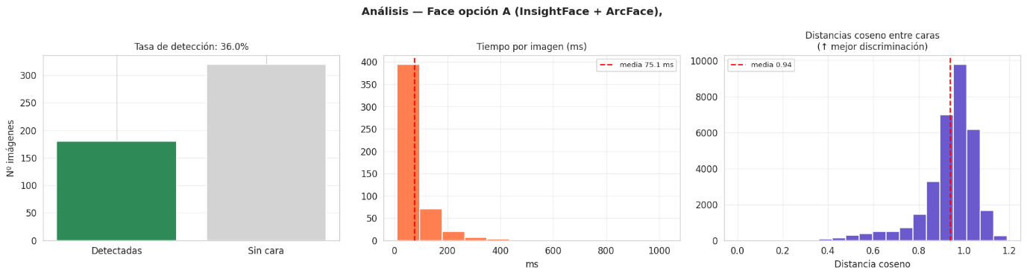
Figura 3.4-C. Diagnóstico — Opción B (MediaPipe + FaceNet).
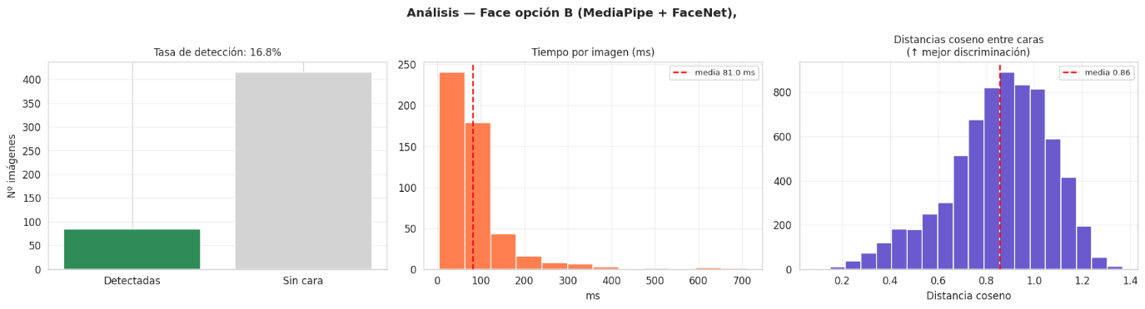
Las figuras 3.4-B y 3.4-C muestran los histogramas de diagnóstico para cada opción. En el panel derecho se aprecia con claridad la diferencia en la distribución de distancias coseno inter-identidad: la Opción A presenta una distribución concentrada con media en 0,94, mientras que la Opción B muestra una distribución más dispersa desplazada hacia valores inferiores (media 0,86). Esto significa que los embeddings generados con InsightFace + ArcFace separan mejor las identidades tanto en media como en desviación típica. En cuanto a la tasa de detección (panel izquierdo), la Opción A detecta más del doble de rostros que la Opción B sobre la misma muestra. Por último, el panel central muestra que el tiempo de procesamiento es ligeramente superior para MediaPipe + FaceNet y, aunque tiene un poco menos de desviación estándar, se continúa identificando el algoritmo InsightFace + ArcFace como mejor.

Diagnóstico visual
Figura 3.4-D Diagnóstico visual — Opción A (InsightFace + ArcFace).
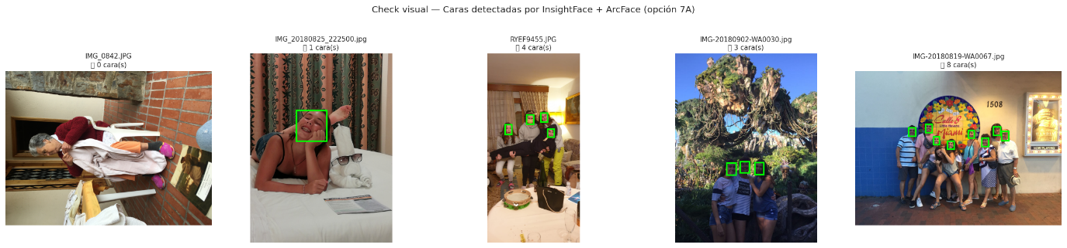
Figura 3.4-E Diagnóstico visual — Opción B (MediaPipe + FaceNet).
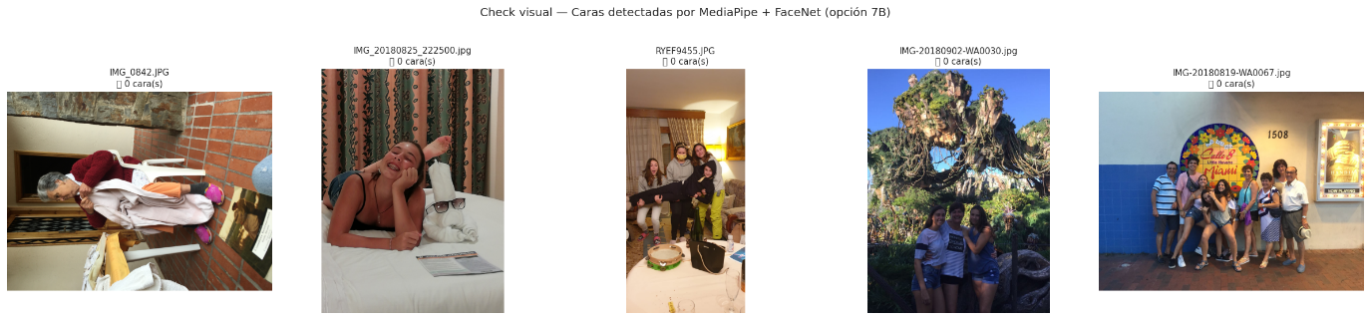
El diagnóstico visual de las Figuras 3.4-D y 3.4-E muestra las diferencias de rendimiento entre ambas opciones. La Opción A (InsightFace + ArcFace) detecta correctamente las caras presentes en las fotografías, delimitándolas con recuadros verdes precisos incluso en condiciones de iluminación variada, ángulos no frontales y oclusiones parciales. En contraste, la Opción B (MediaPipe + FaceNet) no detecta caras en ninguna de las 5 imágenes, a pesar de mostrar imágenes representativas para valorar la calidad de detección en diferentes rostros. Esto junto con la menor cobertura global, la descarta como opción viable para este pipeline.
Pipeline seleccionado: Opción A — InsightFace + ArcFace
La Opción A (InsightFace + ArcFace) es seleccionada como pipeline facial para el resto del proyecto porque ofrece mayor capacidad de detectar rostros, un embedding de mayor dimensión que proporciona una descripción más rica del rostro detectado, mejor calidad discriminativa de los embeddings y tiempo de procesado.

3.5. Extracción de embeddings de escena
Es vital una correcta transformación de cada imagen en un vector numérico (embedding) que codifique su contenido semántico. El sistema implementa tres alternativas, cada una analizada en el estado del arte.
Opción 8A: MobileNetV3-Large con cuantización dinámica
Se utiliza MobileNetV3-Large preentrenado con los pesos IMAGENET1KV2 de torchvision, que representan los pesos más recientes y precisos disponibles para esta arquitectura. Se elimina la capa de clasificación final para obtener directamente el vector de 960 dimensiones de la penúltima capa. Se aplica cuantización dinámica de PyTorch (torch.quantization.quantize_dynamic) sobre las capas lineales, lo que reduce la latencia de inferencia en CPU entre 2 y 4 veces sin pérdida significativa de calidad en los embeddings [34]. La ventaja principal de esta opción es su velocidad de inferencia en CPU, que la hace idónea para equipos sin GPU dedicada. Su limitación es que los embeddings de ImageNet capturan categorías de objetos (1000 clases predefinidas) pero no conceptos semánticos complejos como "boda en la playa".
Opción 8B: EfficientNet-B0
EfficientNet-B0 se carga desde torchvision (con fallback al paquete efficientnet_pytorch) con pesos IMAGENET1KV1 dado que no han sido publicados los pesos IMAGENET1KV2 para esta arquitectura. Genera embeddings de 1280 dimensiones. Su ventaja frente a MobileNetV3 es una mayor precisión en ImageNet (77.1% vs 75.2%) con un número similar de parámetros, gracias al escalado compuesto de profundidad, anchura y resolución [10]. Su limitación es un mayor consumo de memoria RAM y una inferencia ligeramente más lenta que MobileNetV3.
Opción 8C: CLIP ViT-B/32
CLIP ViT-B/32 se carga desde el repositorio oficial de OpenAI. Genera embeddings de 512 dimensiones con una riqueza semántica muy superior a las CNNs preentrenadas en ImageNet, ya que fue entrenado con aprendizaje contrastivo sobre 400 millones de pares imagen-texto [12]. Esto le permite distinguir conceptos como "fiesta de cumpleaños" frente a "boda" sin necesidad de etiquetas explícitas para esas categorías. Su ventaja principal es la calidad semántica de los embeddings, que se traduce en clusters más coherentes. Su limitación es la velocidad de inferencia en CPU, más lento que MobileNetV3 debido a la complejidad del mecanismo de atención.
Criterio de selección en el análisis comparativo
Para seleccionar el extractor de embeddings de escena más adecuado se evaluaron las tres configuraciones. El análisis se realizó sobre una muestra de 1873 imágenes del dataset personal, midiendo cinco métricas técnicas que cubren tres dimensiones:
- Eficiencia computacional (coste de procesado en CPU)
- Calidad estructural del espacio vectorial (isotropía, redundancia)
- Capacidad discriminativa (separabilidad semántica entre categorías visuales).
Métricas evaluadas
Tiempo medio de inferencia por imagen (time_per_img_ms)
Mide el tiempo en milisegundos que el extractor tarda en procesar una única imagen y generar su embedding. Dado que el proyecto prioriza la privacidad local y el funcionamiento en hardware de gama media, esta métrica es determinante para evaluar la viabilidad de cada algoritmo. El usuario debe esperar lo menos posible sin perder calidad en el resultado.
Norma L2 media y coeficiente de variación (norm_mean, norm_cv)
Antes y después de combinar los embeddings, se aplicó una normalización utilizando la norma L2. En este apartado, al igual que en el anterior, calculamos la norma L2 promedio y el coeficiente de variación para verificar que la normalización ha sido efectiva en todos los algoritmos. Por lo tanto, esta métrica no es determinante del algoritmo, pero es necesario confirmar que la norma L2 es unitaria.
Rango PCA al 95% y ratio dimensionalidad efectiva (pca_rank_95pct, pca_rank_95pct_ratio)
Indica el número de componentes principales necesarias para capturar el 95% de la varianza total del embedding, y su proporción respecto a la dimensionalidad original. Esta métrica caracteriza la densidad informativa del espacio vectorial: un ratio bajo señala que el embedding contiene una alta redundancia interna, es decir, que muchas de sus dimensiones son linealmente dependientes o aportan información replicada, mientras que un ratio alto indica que la información está densamente distribuida entre todas las dimensiones, sin correlaciones lineales fácilmente eliminables.
El criterio de evaluación de esta métrica es que el embedding aproveche al máximo su capacidad representacional, de modo que cada dimensión aporte información semántica diferenciada. Un embedding con baja redundancia (ratio alto) refleja un modelo que distribuye eficientemente la información, lo que se traduce en mayor riqueza descriptiva y mejor separabilidad de los conceptos visuales.

Rango | Interpretación
Ratio > 50% | Densidad informativa excelente — el embedding aprovecha plenamente su dimensionalidad; cada componente aporta información discriminativa.
Ratio 30–50% | Densidad informativa buena — equilibrio favorable entre riqueza semántica y posibilidad de compresión PCA posterior.
Ratio 20–30% | Redundancia moderada — el embedding contiene correlaciones lineales notables; menor aprovechamiento de la capacidad representacional, aunque PCA puede comprimir con eficacia.
Ratio < 20% | Redundancia muy alta — gran parte de las dimensiones son linealmente dependientes; el embedding desaprovecha capacidad, aunque PCA puede comprimir agresivamente sin pérdida.
Anisotropía del espacio vectorial (anisotropy)
Esta métrica caracteriza la estructura geométrica del espacio vectorial: un espacio isótropo (anisotropía baja) distribuye la información de forma balanceada en todas las direcciones, mientras que un espacio anisótropo (anisotropía alta) concentra la mayor parte de la varianza en unas pocas direcciones dominantes y deja el resto con información residual.
El estado del arte identifica los algoritmos basados en densidad como óptimos. En un espacio anisótropo, esas distancias quedan dominadas por unas pocas direcciones principales: dos imágenes similares en concepto, pero distintas en una dirección dominante pueden parecer lejanas, mientras que dos imágenes muy distintas en direcciones residuales pueden parecer cercanas.
Por tanto, esta métrica identifica la viabilidad del clustering por densidad, antes de evaluar cualquier otro aspecto.
Rango | Interpretación
< 15 | Isotropía excelente — espacio balanceado, apto para algoritmos de densidad sin ajustes adicionales.
15–30 | Isotropía aceptable — estructura utilizable.
> 30 | Anisotropía problemática — espacio dominado por pocas direcciones; dificulta clustering por densidad.

Anisotropía tras la fusión cara + escena (anisotropy_final)
Esta métrica se calcula sobre el vector resultante de concatenar el embedding de escena con el embedding facial (tras la renormalización L2) para comprobar que la concatenación no degrada la calidad del embedding. Esta verificación es necesaria porque la concatenación puede desequilibrar la estructura del embedding final.
El criterio de aceptación es que esta métrica tenga buen resultado y que sea igual o ligeramente inferior respecto a la anisotropía del extractor de escena.
Comparación con anisotropy | Interpretación
≤ anisotropy | Comportamiento ideal — la fusión añade direcciones útiles y reparte varianza; se confirma que el bloque facial no introduce sesgos geométricos dominantes.
Ligeramente superior (≤ +1) | Aceptable — la fusión mantiene el espacio prácticamente isótropo; la pérdida es despreciable frente a la ganancia discriminativa.
Salto > +1 o > 15 absoluto | Señal de alerta — el bloque facial domina geométricamente el embedding final; conviene revisar el peso FACE_WEIGHT o la normalización.
Separabilidad intrínseca cara/no-cara (face_nonface_cosine)
Mide la distancia coseno media entre el subconjunto de imágenes con rostros detectados (vía pipeline facial) y el resto de la colección. Esta métrica evalúa la capacidad del extractor de escena para distinguir retratos de paisajes, objetos y otras categorías, independientemente del pipeline facial. Un valor bajo no invalida el extractor, pero indica que dependerá más del pipeline facial para la discriminación de identidades.
Esta métrica no mide la calidad del reconocimiento facial, sino la capacidad del extractor de escena de separar visualmente imágenes centradas en personas del resto de categorías. En este caso, que hemos determinado utilizar un algoritmo de reconocimiento facial, esta métrica se hace redundante dado que el embedding final cubrirá esta necesidad. Sin embargo, en caso de no poder aplicar reconocimiento facial a causa de tener poca CPU en el hardware, se recomienda valorar esta métrica. En este proyecto, nos interesa aplicar el algoritmo específico de reconocimiento facial y esta métrica no será determinante para la selección del algoritmo de generación de embeddings de escena.

Rango | Interpretación
> 0,15 | Buena separabilidad — el extractor de escena ya distingue retratos por sí solo; refuerza el pipeline facial.
0,10–0,15 | Separabilidad moderada — distingue parcialmente; el pipeline facial aporta valor añadido significativo.
< 0,10 | Separabilidad baja — el extractor no diferencia retratos; depende críticamente del pipeline facial.

Resultados comparativos
La siguiente tabla resume los valores obtenidos para cada estrategia de generación de embeddings.
Tabla 3.5-A. Resultados del diagnóstico comparativo de extractores de escena (muestra n = 1873).
Métrica | Opción A  MobileNetV3-Large | Opción B  EfficientNet-B0 | Opción C  CLIP ViT-B/32
Dimensión embedding | 960 | 1280 | 512
Tiempo medio (CPU) | 35,1 ms ✅ | 67,4 ms ⚠️ | 208,1 ms ❌
Norma media L2 | 0,936 | 0,938 | 0,938
CV de la norma | 0,086 | 0,086 | 0,086
Rank PCA 95% | 384 | 588 | 259
Ratio rank/dim | 40,0% ⚠️ | 45,9% ⚠️ | 50,6% ✅
Anisotropía | 5,22 ✅ | 3,69 ✅ | 4,83 ✅
Anisotropía cara+escena | 4,99 ✅ | 3,60 ✅ | 4,63 ✅
Sep. cara/no-cara | 0,146 | 0,103 | 0,067
En eficiencia computacional, MobileNetV3-Large (Opción A) es claramente superior: 35,1 ms/imagen frente a 67,4 ms de EfficientNet y 208,1 ms de CLIP. Para una colección de 5.000 imágenes, esto representa una diferencia entre 2,9 minutos (A), 5,6 minutos (B) y 17,3 minutos (C) de procesado total. Si el objetivo prioritario fuera maximizar la velocidad de ejecución, la Opción A sería la elección natural.
En estructura del espacio vectorial, EfficientNet-B0 (Opción B) presenta la mejor isotropía (3,69 en escena y 3,60 tras la fusión) aun siendo las tres opciones viables. La nueva métrica de anisotropía final confirma que las tres alternativas preservan la isotropía tras concatenar el embedding facial (4,99 / 3,60 / 4,63, todas < 15), por lo que la fusión no penaliza ninguna de ellas. Sin embargo, la opción C tiene un decrecimiento constante en la escala log-log, siendo mucho mejor. CLIP (Opción C) destaca por tener la mitad de dimensiones útiles (50,6 %) frente al ~40–46 % de las CNNs, lo que significa que CLIP distribuye la información de forma más rica entre sus dimensiones.
En capacidad discriminativa semántica, aunque las CNNs (opciones A y B) superan a CLIP en separabilidad cara/no-cara (0,15 / 0,10 vs. 0,07). Sin embargo, puede no capturar bien la semántica compleja, puede separar bien "cara" vs. "no-cara" pero agrupar todas las bodas con todas las fiestas porque ambas tienen personas vestidas formalmente. CLIP, en cambio, puede capturar el contexto ("iglesia", "decoración floral", "traje de novia") y puede generar clusters más coherentes y significativos para el usuario final.
Figura 3.5-B Diagnóstico — Opción A (MobileNetV3-Large).
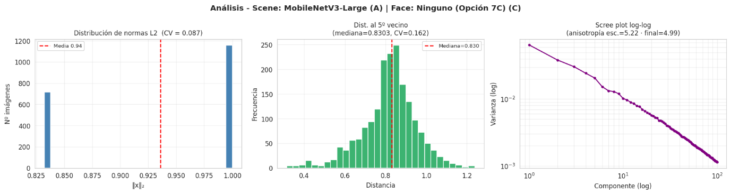
Figura 3.5-C Diagnóstico — Opción B (EfficientNet-B0).
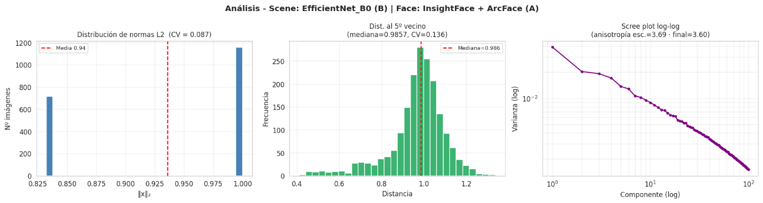

Figura 3.5-D Diagnóstico — Opción C (CLIP ViT-B/32).
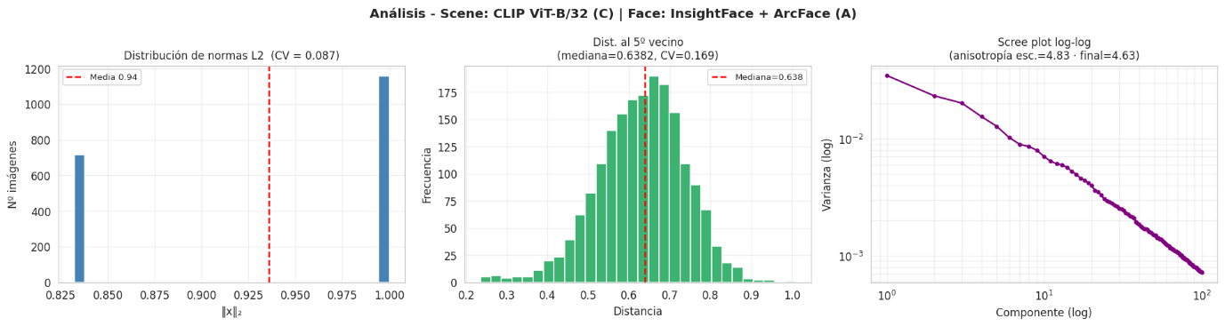
Las tres figuras muestran los paneles de diagnóstico para cada arquitectura. El panel izquierdo presenta la distribución de normas L2, donde las tres opciones exhiben las mismas normas. El panel central muestra la varianza acumulada explicada por los componentes principales: la Opción C alcanza el 95% con 259 componentes (50,6% de su dimensión original de 512), mientras que las opciones A y B requieren 384/960 (40,0%) y 588/1280 (45,9%) respectivamente. En este aspecto, la opción C es la más viable porque tiene embeddings más ricos en información que repercutirá en la calidad de la clasificación. El panel derecho (scree plot en escala log-log) muestra la anisotropía: las tres curvas presentan decaimientos suaves, con anisotropías muy por debajo del umbral de 15, confirmando espacios vectoriales isótropos. Además, en cada figura aparecen dos lecturas: anisotropía sólo escena y post-fusión cara+escena. En las tres opciones la cifra final es ligeramente inferior a la de escena (A: 5,22 a 4,99; B: 3,69 a 3,60; C: 4,83 a 4,63), lo que confirma que la fusión con el embedding facial no degrada la isotropía del espacio que recibirá el clustering. Sin embargo, podemos ver que el gráfico con menos saltos o diferencias en la diagonal es la Opción C.
Para determinar la arquitectura idónea comparamos:
- Eficiencia computacional
- Estructura del espacio vectorial
- Capacidad discriminativa semántica
La decisión final prioriza el objetivo del proyecto: generar agrupaciones semánticas ricas y coherentes que reflejen el contenido real de las fotografías personales del usuario. Dado que el procesado se ejecuta una única vez sobre la colección completa y posteriormente solo sobre imágenes nuevas (modo incremental), el coste temporal adicional de CLIP (17,3 minutos vs. 2,9 minutos para 5.000 imágenes) es asumible por la ganancia cualitativa en la calidad de los clusters resultantes. La menor separabilidad cara/no-cara de CLIP (0,067) queda compensada por el pipeline facial dedicado (InsightFace + ArcFace), con discriminación excelente. La fusión ponderada de ambos embeddings (escena + cara), excelentes cada uno en su objetivo, maximiza la calidad del clustering, y la anisotropía final de 4,63 confirma que ese espacio fusionado mantiene una isotropía excelente.
Extractor seleccionado: Opción C — CLIP ViT-B/32
La Opción C (CLIP ViT-B/32) es seleccionada como extractor de embeddings de escena por ofrecer la máxima capacidad de representación semántica compleja, menor redundancia interna y excelente isotropía. Aunque su tiempo de inferencia es superior, este coste es asumible dado que el procesado se ejecuta una única vez por colección y el modo incremental solo procesa imágenes nuevas.

3.6. Reducción de dimensionalidad
Los embeddings fusionados tienen una dimensionalidad alta (desde 512 hasta 1792 dimensiones según las opciones seleccionadas: 512 = CLIP solo; 1024 = CLIP + ArcFace; 1792 = EfficientNet-B0 + ArcFace). Antes de aplicar el algoritmo de clustering es necesario reducir esta dimensionalidad para evitar la maldición de la dimensionalidad: las distancias entre puntos tienden a converger, perdiendo poder discriminativo para el clustering [13]. En este apartado se han propuesto tres alternativas: aplicar PCA para la reducción de dimensionalidad, aunque solo captura relaciones lineales; aplicar directamente UMAP, que puede verse afectado por la maldición de la dimensionalidad; o aplicar la combinación de ambos.
Opción 10A: PCA + UMAP
Pipeline en dos etapas analizado en el estado del arte. Primero, PCA reduce de N dimensiones a PCA_COMPONENTS, eliminando el ruido lineal y las dimensiones redundantes manteniendo la mayor parte de la varianza explicada. El valor de PCA_COMPONENTS se calcula automáticamente como el número de componentes que captura el 90% de la varianza del vector fusionado (escena + cara). Para la colección de prueba, este análisis determina 301 componentes.
Después, UMAP comprime a UMAP_COMPONENTS (15) dimensiones, preservando tanto la estructura local (vecindades) como la global (relaciones inter-cluster). El parámetro UMAP_MIN_DIST se fija en 0.0 para maximizar la compacidad de los clusters. Esta opción proporciona el mejor balance entre preservación de estructura y rendimiento computacional.
Opción 10B: Solo PCA
Se aplica únicamente PCA sin UMAP. La ventaja es la velocidad. La limitación es que PCA solo captura relaciones lineales, por lo que puede perder estructura no lineal presente en los embeddings. Se instancia un stub (PCAOnlyStub) que sustituye al modelo UMAP manteniendo la compatibilidad de interfaz. Esta solución se ha descartado en el estado del arte, pero se mantiene para confirmar empíricamente la superioridad de la combinación de PCA y UMAP. Para este algoritmo se asigna el mismo valor explicado en el apartado anterior y recomendado por el análisis previo para capturar el 95% de la varianza tras la reducción de dimensionalidad.
Opción 10C: Solo UMAP
Se aplica UMAP directamente sobre los embeddings crudos sin PCA previo. La ventaja es que preserva toda la información no lineal sin el paso intermedio de linealización. La limitación es un tiempo de cómputo significativamente mayor, ya que UMAP opera sobre la dimensionalidad completa del embedding. Se instancia un stub (NoPCAStub) que sustituye al modelo PCA. Esta solución se ha descartado en el estado del arte por la maldición de la dimensionalidad, que afectará significativamente a los resultados, pero se mantiene para confirmar empíricamente la superioridad de la combinación de PCA y UMAP.
Criterio de selección en el análisis comparativo
Tras la fusión de embeddings de escena (CLIP ViT-B/32, 512 dims) y faciales (ArcFace, 512 dims), el vector resultante tiene 1024 dimensiones, una dimensionalidad excesiva que sufre la maldición de la dimensionalidad. Se evaluaron las tres estrategias de reducción dimensional sobre el dataset completo de 1873 imágenes, midiendo cinco métricas que cubren dos dimensiones críticas:
- Preservación de la estructura topológica (fidelidad de vecindarios locales y globales)
- Formación de clusters (densidad y separación en el espacio reducido).
Métricas evaluadas
Trustworthiness (confiabilidad de la proyección)
Evalúa si dos imágenes que eran similares antes de la reducción siguen siendo similares después. Un valor cercano a 1,0 indica que la proyección no ha introducido vecinos artificiales (puntos que aparecen cerca en el espacio reducido pero que estaban lejos en el original). Esta métrica es crítica para evitar que el clustering agrupe fotografías semánticamente distintas a causa de la proyección.
Rango | Interpretación
> 0,95 | Excelente— la proyección mantiene fielmente los vecindarios originales.
0,90–0,95 | Buena— distorsión leve aceptable; la mayoría de vecinos se conservan.
0,85–0,90 | Moderada — distorsión notable; puede generar clusters artificiales.
< 0,85 | Deficiente — la proyección introduce vecinos espurios; clustering poco fiable.

Continuity (continuidad topológica)
Mide la proporción de vecinos cercanos en el espacio reducido que ya eran vecinos en el espacio original. Es la métrica complementaria a Trustworthiness: mientras que Trustworthiness mide si los vecinos originales siguen cerca, Continuity mide si los nuevos vecinos en el espacio reducido eran genuinos o artificiales. Un valor cercano a 1,0 indica que la proyección preserva las distancias (Trustworthiness) de los datos. Ambas deben ser altas para garantizar que la proyección sea correcta.
Rango | Interpretación
> 0,95 | Excelente continuidad — no se rompen grupos; se preserva la estructura local.
0,90–0,95 | Buena continuidad — distorsión de grupos leve; estructura local mayormente intacta.
0,85–0,90 | Continuidad moderada — se rompen algunas conexiones de la estructura local; posible fragmentación.
< 0,85 | Continuidad deficiente — ruptura significativa de la estructura local; estructura no fiable.
Varianza PCA explicada y error de reconstrucción (pca_variance, recon_error_cosine)
Estas métricas se aplican únicamente a las opciones que incluyen PCA. La varianza explicada mide la proporción de varianza que se conserva tras seleccionar el número de componentes principales que se mantienen para la clusterización. El error de reconstrucción coseno mide si, tras la reducción de dimensionalidad, los embeddings apuntan hacia la misma dirección que antes. Se utilizan las distancias coseno porque son más robustas que la distancia euclidiana, donde las distancias tienden a converger en espacios de alta dimensionalidad, como es este caso. Es importante que esto no se vea distorsionado porque afectará a la calidad del clúster.
Rango | Interpretación
Var > 90% | PCA captura la mayor parte de la información, descartando principalmente ruido y redundancia lineal
Var 85–90% | Retención aceptable; aumentar PCA_COMPONENTS si el clustering no es óptimo.
Error < 0,05 | Reconstrucción excelente — proyección lineal fiel al embedding original.
Error 0,05–0,10 | Reconstrucción aceptable — distorsión lineal moderada pero tolerable.
Coeficiente de variación (CV) de la densidad local (density_cv)
Mide la variabilidad relativa de las distancias al quinto vecino más cercano en el espacio reducido. Un CV alto indica regiones densas bien separadas por zonas de baja densidad. Un CV bajo indica distribución uniforme sin agrupamientos claros. La métrica se calcula sobre la mediana de las distancias al 5º vecino, para robustez ante outliers.
Rango | Interpretación
CV > 0,50 | Estructura excelente — clusters densos claramente separados; ideal para algoritmos basados en densidad.
CV 0,40–0,50 | Estructura buena — regiones densas identificables. Clustering efectivo.
CV 0,25–0,40 | Estructura moderada — separación difusa. Puede requerir ajuste de hiperparámetros.
CV < 0,25 | Estructura deficiente — distribución demasiado uniforme. Algoritmos basados en densidad poco efectivos.
Resultados comparativos
La siguiente tabla resume los valores obtenidos para cada estrategia de reducción dimensional.
Tabla 3.6-A. Resultados del diagnóstico comparativo de reducción dimensional (n = 1873).
Métrica | Opción A  PCA + UMAP | Opción B  Solo PCA | Opción C  Solo UMAP
Dimensión original | 1024 | 1024 | 1024
Dimensión final | 15 | 301 | 15
Compresión (%) | 98,5% | 70,6% | 98,5%
Trustworthiness | 0,951 ✅ | 0,999 ✅ | 0,939 ✅
Continuity | 0,928 ✅ | 0,999 ✅ | 0,958 ✅
Varianza PCA explicada | 89,9% ✅ | 89,8% ✅ | —
Error reconstr. coseno | 0,026 ✅ | 0,026 ✅ | —
CV densidad | 0,632 ✅ | 0,211 ⚠️ | 0,590 ✅
La Opción B (Solo PCA) logra preservación de distancias (Trustworthiness) casi perfecta (Trust = 0,999, Continuity = 0,999), explicable porque PCA es una transformación lineal que conserva con mucha fidelidad las distancias euclidianas originales. Sin embargo, esto tiene un coste y PCA colapsa las distancias en términos de densidad (el CV de densidad de 0,211), generando una distribución prácticamente uniforme sin clusters densos diferenciados. En datasets con estructura no-lineal, como son los embeddings extraídos de imágenes, PCA no es capaz de dar buenos resultados.
La Opción C (Solo UMAP), al contrario que PCA, preserva la estructura no-lineal (CV = 0,590). Sin embargo, tener un input de elevada dimensionalidad le incapacita de dar buenos resultados. Esto se refleja en un Trustworthiness ligeramente inferior (0,939 vs. 0,951 de la Opción A).
La Opción A (PCA + UMAP) combina lo mejor de ambos algoritmos mediante dos etapas. Primero, PCA reduce de 1024 a 301 dimensiones, eliminando redundancia lineal y ruido mientras retiene el 89,8% de la varianza explicada. Segundo, UMAP proyecta de 301 a 15 dimensiones, capturando la estructura no lineal en un espacio donde un algoritmo de densidad puede operar eficientemente. El resultado es un espacio de menor dimensionalidad que preserva las mismas distancias entre los embeddings (Trust = 0,951, Continuity = 0,928) y genera una estructura de clusters clara (CV = 0,632), mejor que el resultado de UMAP por sí solo.
Adicionalmente, aplicar UMAP sobre un espacio reducido tras PCA da resultados más robustos. El tiempo de cómputo de UMAP aumenta con la dimensión de entrada, por lo que aplicarlo sobre 301 dimensiones (Opción A) es significativamente más rápido que sobre 1024 (Opción C), sin pérdida de calidad en el resultado final.
Figura 3.6-B Diagnóstico visual — Opción A (PCA + UMAP, 1024 → 15 dims).
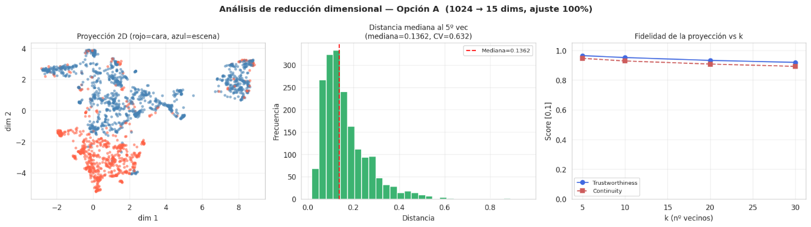

Figura 3.6-B Diagnóstico visual — Opción B (Solo PCA, 1024 → 301 dims).
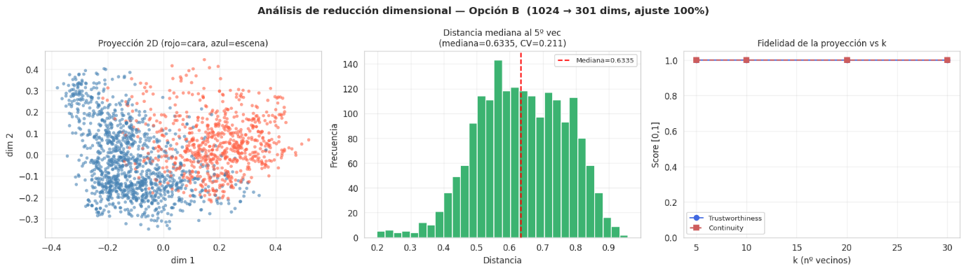
Figura 3.6-C. Diagnóstico visual — Opción C (Solo UMAP, 1024 → 15 dims).
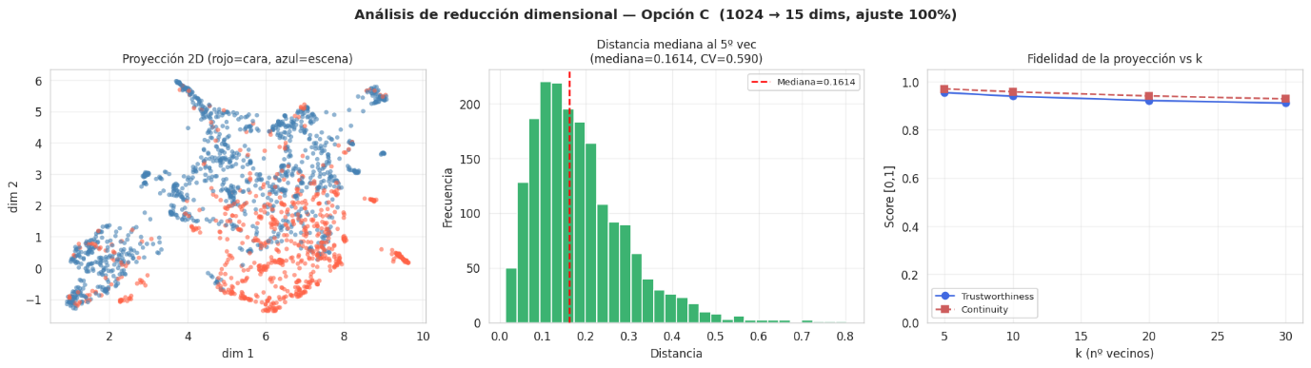
El panel central muestra el histograma de distancias coseno al quinto vecino más cercano. En la Opción B, la distribución es bastante simétrica y compacta (mediana = 0,634; CV = 0,211), algo típico cuando las distancias tienden a concentrarse en espacios de alta dimensión, como ocurre aquí con 301 componentes. Esto reduce la capacidad del modelo para distinguir bien las estructuras locales. En cambio, las Opciones A y C presentan distribuciones sesgadas con cola hacia la derecha, con mayor variabilidad (CV = 0,632 y 0,590) y medianas más bajas (0,136 y 0,161). Este patrón resulta más favorable para que HDBSCAN pueda detectar regiones densas y separarlas con mayor claridad.
Las curvas de Trustworthiness y Continuity de las Opciones A y C son muy parecidas, lo que indica un comportamiento bastante similar en términos de preservación de la estructura local. Por su parte, la Opción B alcanza valores casi perfectos (cercanos a 1,0), algo esperable porque PCA es una transformación lineal que conserva con mucha fidelidad las distancias euclidianas originales.
La proyección 2D refuerza esta conclusión. La Opción A genera clústeres compactos y bien separados entre sí, con una distinción visual clara entre caras (rojo) y escenas (azul). La Opción C muestra una organización parecida, aunque con algo más de solapamiento. En cambio, la Opción B produce una nube mucho más uniforme y menos definida. Esto sugiere que, aunque mantiene muy bien la geometría global de los datos, su representación en las dos primeras componentes principales no proporciona estructuras locales densas, que son precisamente las que necesita un algoritmo de densidad para funcionar bien.
La elección del algoritmo de reducción de dimensionalidad tiene en cuenta preservar las distancias originales (métricas Trust/Continuity altas y, para PCA, la varianza explicada y el error de reconstrucción del coseno) y generar una estructura de clusters aprovechable (CV de densidad alto).
Pipeline seleccionado: Opción A — PCA + UMAP
La Opción A (PCA + UMAP) es seleccionada como pipeline de reducción dimensional por ofrecer el mejor equilibrio entre preservación topológica (Trust y Continuity) y generación de estructura aprovechable para clustering (CV de densidad, el más alto de las tres opciones). El pipeline en dos etapas combina reducción de ruido lineal (PCA elimina redundancia y ruido, reteniendo elevado porcentaje de varianza) con proyección no-lineal (UMAP captura topología preservando vecindarios), maximizando la efectividad de algoritmos de clusterización basados en densidad.

3.7. Clusterización
La fase de clustering asigna cada imagen a un grupo semántico. Todas las alternativas implementan un mecanismo de asignación incremental en dos fases: primero, las nuevas imágenes se comparan con los centroides de clusters existentes (de sesiones anteriores) mediante distancia coseno; las imágenes cuya distancia mínima supera el umbral ASSIGNDISTANCETHRESHOLD pasan al "pool" de re-clustering, donde se aplica el algoritmo seleccionado.
Opción 11A: HDBSCAN
HDBSCAN (Hierarchical DBSCAN) [20] es el algoritmo recomendado en el estado del arte para este proyecto. Construye una jerarquía de clusters a distintas escalas de densidad y selecciona automáticamente los clusters más estables mediante el método Excess of Mass (EOM). No requiere especificar el número de clusters a priori, maneja densidades variables entre clusters y clasifica como ruido las imágenes que no encajan en ningún grupo denso, asignándolas a la carpeta "sinclasificar". El notebook ejecuta un barrido bidimensional sobre los pares (minclustersize, minsamples), midiendo Silhouette Score y ARI (promediado sobre 3 semillas de bootstrap) para cada combinación. Se filtran las configuraciones degeneradas (<5 clusters, >25% ruido o Silhouette <0,40) y se selecciona automáticamente la combinación que maximiza un score compuesto ponderado: 40% Silhouette + 60% ARI, priorizando la estabilidad del clustering.
La limitación de HDBSCAN es que el porcentaje de ruido puede ser elevado en datasets con distribuciones muy uniformes, donde no existen clusters de densidad claramente diferenciada. En estos casos, muchas imágenes quedarían sin asignar.
Opción 11B: KMeans con k automático
KMeans [18], implementado mediante scikit-learn [14], se implementa con selección automática del número de clusters k mediante el método del codo: se calculan las inercias normalizadas y se detecta el codo usando diferencias de segundo orden. La ventaja es la velocidad computacional. Sin embargo, asume clusters esféricos de tamaño similar, lo cual puede producir agrupaciones incorrectas en datasets con distribución heterogénea. Además, al no tener concepto de ruido, las imágenes atípicas se asignan forzosamente al cluster más cercano, pudiendo ser una asignación incorrecta.
Opción 11C: Gaussian Mixture Model (GMM)
GMM modela los datos como una mezcla de distribuciones gaussianas, seleccionando automáticamente el número óptimo de componentes mediante el criterio de información bayesiano (BIC). Se utiliza covariance_type="diag" para reducir el número de parámetros y evitar el sobreajuste en datasets pequeños. Permite clusters de forma elíptica y proporciona probabilidades de pertenencia. Su limitación es una mayor complejidad computacional y la tendencia al sobreajuste cuando el número de componentes es elevado respecto al tamaño del dataset.
Criterio de selección en el análisis comparativo
Tras la reducción dimensional a 15 dimensiones mediante PCA+UMAP, el sistema debe asignar cada imagen a un grupo semántico coherente. Se evaluaron tres algoritmos de clustering no supervisado con filosofías fundamentalmente distintas: la Opción A (HDBSCAN), basada en la detección de regiones de densidad variable sin especificar k a priori; la Opción B (KMeans), que minimiza la varianza intra-cluster asumiendo clusters esféricos de tamaño similar; y la Opción C (Gaussian Mixture Model), que modela los datos como una combinación de distribuciones gaussianas multivariadas. El análisis se realizó sobre el dataset completo de 1.874 imágenes con embeddings fusionados y reducidos, midiendo cinco métricas que cubren tres dimensiones críticas:
- Calidad de separación-cohesión (Silhouette, Davies-Bouldin, Calinski-Harabasz)
- Robustez y estabilidad (ARI, sensibilidad a perturbaciones)
- Capacidad adaptativa (detección de outliers, k automático).
Sin embargo, antes de realizar estas comprobaciones, hemos de determinar a qué dimensiones conviene realizar la reducción de dimensionalidad. Para ello, se lleva a cabo el siguiente análisis.
Análisis de sensibilidad del hiperparámetro min_cluster_size
HDBSCAN requiere especificar el hiperparámetro min_cluster_size, que define el tamaño mínimo que debe tener una región densa para ser considerada un cluster y no ruido. Este parámetro controla el equilibrio entre la granularidad del clustering y el porcentaje de outliers detectados. Para determinar los valores óptimos, se ejecutó un barrido sobre los pares de combinaciones de min_cluster_size, min_samples, evaluando cuatro métricas: número de clusters formados, porcentaje de ruido, Silhouette Score y estabilidad ARI. Se filtran las configuraciones incorrectas (<5 clusters, >25% de ruido, Silhouette <0,40) y se selecciona la combinación que maximiza una puntuación ponderando de 40% Silhouette + 60% ARI.
Tabla 3.7-A. Resultados del barrido bidimensional min_cluster_size × min_samples en HDBSCAN.
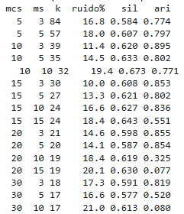
Figura 3.7-B. Barrido bidimensional HDBSCAN: Calidad (Silhouette) vs Estabilidad (ARI).
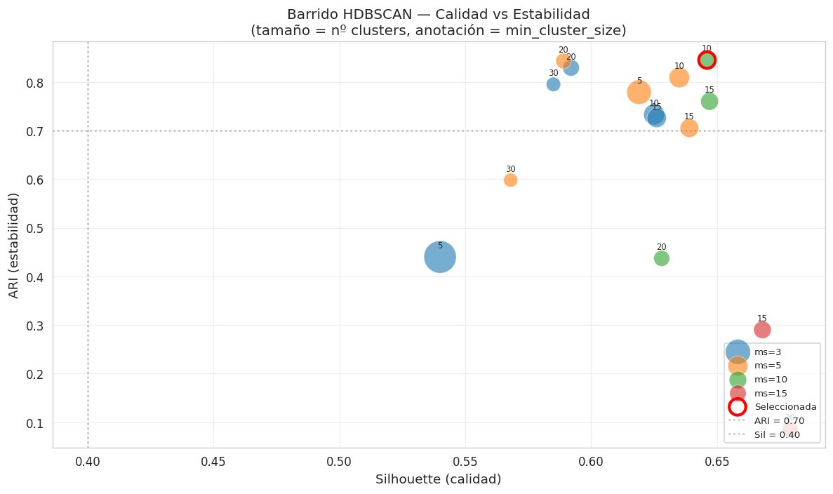
El barrido bidimensional evalúa todas las combinaciones de min_cluster_size × min_samples. Cada punto del gráfico representa una configuración, donde el tamaño indica el número de clusters y la posición muestra la calidad (eje X, Silhouette) y la estabilidad (eje Y, ARI). Se descartan automáticamente las configuraciones con menos de 5 clusters, más del 25% de ruido o un valor de Silhouette inferior a 0,40.
La selección automática maximiza un score ponderado (40% Silhouette + 60% ARI), priorizando la estabilidad porque, en un pipeline de fotos domésticas, importa más que los clusters se mantengan al añadir imágenes nuevas. La combinación seleccionada (marcada con un círculo rojo en el gráfico) ofrece el mejor equilibrio entre calidad y robustez.
El punto de equilibrio óptimo seleccionado por el barrido bidimensional es min_cluster_size = 10, min_samples = 5, donde confluyen favorablemente las métricas: el número de clusters es manejable (30-40 grupos), el porcentaje de ruido se mantiene por debajo del umbral del 25%, y el coeficiente de silueta alcanza su valor máximo (0,673), indicando la mejor cohesión interna y separación entre grupos.
Métricas evaluadas
Silhouette Score (cohesión-separación)
Métrica que evalúa la calidad del clustering midiendo simultáneamente la cohesión intra-cluster (qué tan cerca están los puntos dentro del mismo cluster) y la separación inter-cluster (qué tan lejos están los clusters entre sí). Para cada punto se calcula la distancia media a los demás puntos de su cluster, y la distancia media mínima a los puntos del cluster más cercano. El score global es la media sobre todos los puntos, con rango -1 a 1.
Rango | Interpretación
> 0,60 | Excelente — clusters densos, compactos y claramente diferenciados.
0,50–0,60 | Bueno — estructura clara con solapamiento leve entre algunos clusters.
0,40–0,50 | Aceptable — estructura detectada pero con solapamiento moderado.
< 0,40 | Deficiente — clusters poco diferenciados; revisar configuración o dimensionalidad.
Davies-Bouldin Index (compacidad-separación)
Mide el promedio del cociente entre la dispersión intra-cluster y la separación inter-cluster. Para cada cluster, se calcula su dispersión (distancia media de sus puntos al centroide) y se compara con la distancia al centroide más cercano. Un valor bajo indica clusters compactos y bien separados; un valor alto señala clusters difusos o solapados. A diferencia del Silhouette, esta métrica no requiere cálculos punto a punto, por lo que es computacionalmente más eficiente, aunque es sensible a outliers que distorsionan los centroides.
Rango | Interpretación
< 0,60 | Excelente — clusters compactos con separación clara entre centroides.
0,60–0,80 | Bueno — compacidad aceptable; algunos clusters pueden tener dispersión moderada.
0,80–1,00 | Aceptable — clusters difusos o parcialmente solapados.
> 1,00 | Deficiente — dispersión alta; clusters mal definidos o solapamiento severo.
Calinski-Harabasz Index (ratio de dispersiones)
Evalúa la calidad del clustering mediante el cociente entre la dispersión inter-cluster (varianza entre centroides) y la dispersión intra-cluster (varianza dentro de cada cluster). Un valor alto indica que los clusters están bien separados en el espacio (centroides distantes) y son internamente cohesivos (puntos concentrados). Para sacar conclusiones con esta métrica hemos de comparar los resultados obtenidos con cada algoritmo.
Estabilidad (Adjusted Rand Index) (robustez ante perturbaciones)
Mide la robustez del clustering ante perturbaciones de los datos.. ARI = 1 indica asignaciones idénticas (clustering perfectamente estable); ARI = 0 indica concordancia al azar, valores altos (> 0,75) garantizan que el clustering es reproducible y que las perturbaciones menores no alteran significativamente la estructura detectada. Esta métrica es importante para determinar el algoritmo dado que un clustering inestable generaría asignaciones inconsistentes cuando se añaden nuevas imágenes.
Rango | Interpretación
> 0,85 | Estabilidad excelente — clustering robusto; apto para modo incremental sin deriva.
0,75–0,85 | Estabilidad buena — variaciones menores aceptables; monitorizar deriva en incremental.
0,60–0,75 | Estabilidad moderada — clustering sensible a perturbaciones; cautela en modo incremental.
< 0,60 | Estabilidad deficiente — clustering errático; no apto para uso incremental.

Porcentaje de ruido (noise_pct)
Métrica exclusiva de HDBSCAN que mide el porcentaje de puntos clasificados como outliers (ruido) por no pertenecer a ningún cluster denso. Un porcentaje moderado (5-15%) es correcto dado que indica que el algoritmo identifica correctamente imágenes atípicas y las redirige a la carpeta "_sin_clasificar" en lugar de forzar su asignación a un cluster semánticamente incorrecto. Un porcentaje nulo es determinante para descartar un algoritmo para este proyecto.
Rango | Interpretación
5–15% | Ideal — filtra outliers sin descartar excesivos puntos genuinos.
15–25% | Aceptable — umbral elevado. Verificar que es correcto.
> 25% | Excesivo — posible sobreajuste. Revisar min_cluster_size o min_samples.
0% | Algoritmo sin capacidad de detección de outliers.
Resultados comparativos
La siguiente tabla resume los valores obtenidos para cada algoritmo. Los tres detectan estructura en el espacio reducido (Silhouette > 0,40), pero difieren radicalmente en el número de clusters identificados (3, 38 y 20), la capacidad de filtrar outliers (solo HDBSCAN) y la estabilidad ante perturbaciones.

Figura 3.7-C. Resultados del diagnóstico comparativo de algoritmos de clustering (n = 1873).
Métrica | Opción A  HDBSCAN | Opción B  KMeans | Opción C  GaussianMixture
Número de clusters | 32 | 3 | 20
Porcentaje de ruido | 19,4 % ✅ | 0 % | 0 %
Silhouette Score | 0,673 ✅ | 0,555 ✅ | 0,448 ⚠️
Davies-Bouldin Index | 0,439 ✅ | 0,655 ✅ | 0,797 ✅
Calinski-Harabasz Index | 3.644 ✅ | 3.925 ⚠️ | 3.840 ⚠️
DBCV (densidad) | 0,336 ✅ | — | —
Estabilidad (ARI) | 0,778 ✅ | 1,000 ✅ | 0,812 ✅
Desbalance tamaño (max/min) | 29,9× | 2,84× | 10,21×
Tamaño min. cluster | 10 | 299 | 19
Tamaño max. cluster | 299 | 849 | 194
Separación inter-cluster | 0,013 | 0,039 | 0,019
Los tres algoritmos detectan estructura en el espacio reducido (Silhouette = 0,673 / 0,555 / 0,448 para HDBSCAN / KMeans / GMM respectivamente), pero difieren radicalmente en tres dimensiones críticas para el caso de uso: el número de clusters identificados (32, 3 y 20 respectivamente), la capacidad de filtrar imágenes atípicas (sólo HDBSCAN, con un 19,4 % de ruido saludable) y la robustez ante perturbaciones (ARI = 0,778 en HDBSCAN, frente a 1,000 en KMeans y 0,812 en GMM). HDBSCAN obtiene además los mejores valores absolutos en Silhouette (0,673) y Davies-Bouldin (0,439), y aporta una métrica adicional — DBCV = 0,336 — que sólo es computable cuando el algoritmo dispone del concepto de densidad y ruido, lo que valida la calidad de la partición desde una óptica complementaria a las métricas geométricas clásicas.

Figura 3.7-D Diagnóstico visual — Opción A (HDBSCAN, 33 clusters, 10,5% ruido).
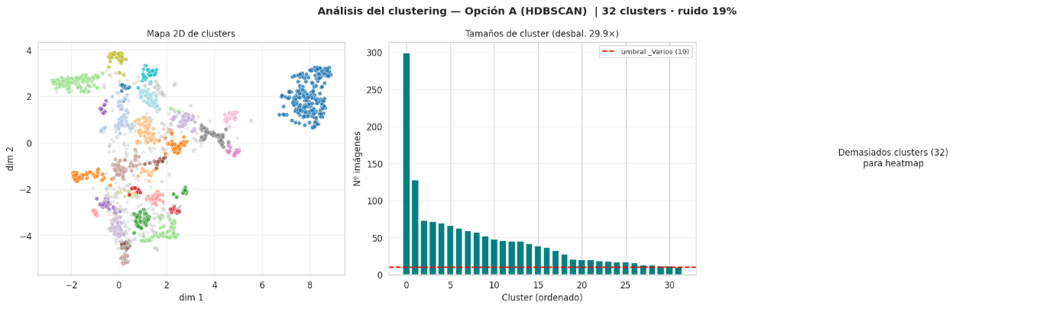
Figura 3.7-E Diagnóstico visual — Opción B (KMeans, 3 clusters, 0% ruido).
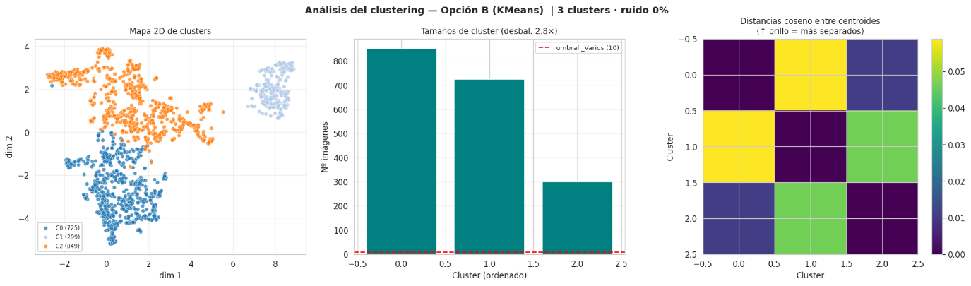
Figura 3.7-F Diagnóstico visual — Opción C (GMM, 20 clusters, 0% ruido).
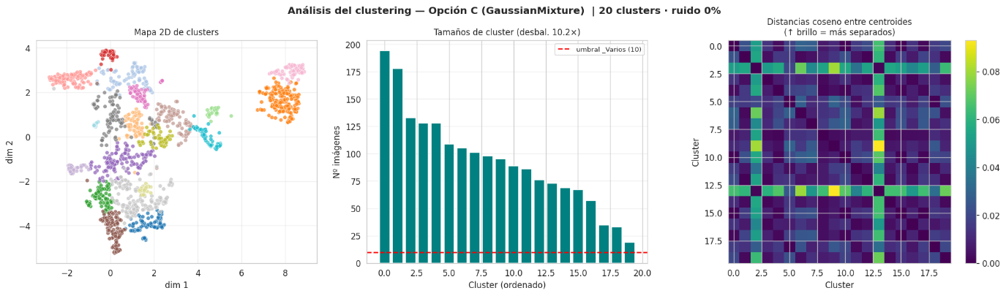
El panel izquierdo de cada figura presenta la proyección 2D de los clusters resultantes sobre el espacio UMAP. HDBSCAN (A) identifica 32 grupos compactos y bien diferenciados, además de una región de ruido (puntos grises, ≈ 19 % del dataset). KMeans (B) detecta sólo 3 macro-clusters de tamaño desigual (C0 = 651, C1 = 299, C2 = 849 imágenes), fusionando regiones que visualmente deberían permanecer separadas. GMM (C) genera 20 clusters capturando mayor detalle que KMeans.
El panel central muestra la distribución de tamaños de clusters ordenados de mayor a menor. HDBSCAN y GMM exhiben desbalances elevados (29,9× y 10,21× respectivamente), donde el cluster mayoritario concentra una proporción significativa del dataset y los clusters minoritarios se acercan al umbral de "_Varios" (línea roja punteada en 10 imágenes). KMeans presenta el menor desbalance (2,84×) como consecuencia directa de su criterio de minimización de varianza intra-cluster, pero a costa de imponer una agrupación artificialmente equilibrada que no respeta la distribución natural del dataset.
El panel derecho (matriz de distancias coseno entre centroides, sólo disponible cuando hay un número manejable de clusters) confirma que KMeans obtiene la mayor separación inter-cluster media (0,039), seguido de GMM (0,019) y HDBSCAN (0,013). Este resultado, sin embargo, debe interpretarse en su contexto: HDBSCAN trabaja con muchos más clusters densos y próximos en el espacio, mientras que KMeans separa únicamente tres macro-regiones cuyos centroides están — por construcción — alejados entre sí.
Figura 3.7-G. Clusters definidos con HDBSCAN (sobre 1874 imágenes, min_cluster_size = 10).
Figura 3.7-D. Clusters definidos con KMeans (sobre 1874 imágenes, k = 3 detectado automáticamente). Se observa la agrupación de eventos heterogéneos en macroclusters.
Figura 3.7-E. Clusters definidos con Gaussian Mixture Model (sobre 1874 imágenes, n_components = 20 seleccionado por BIC).
HDBSCAN | KMeans | GMM
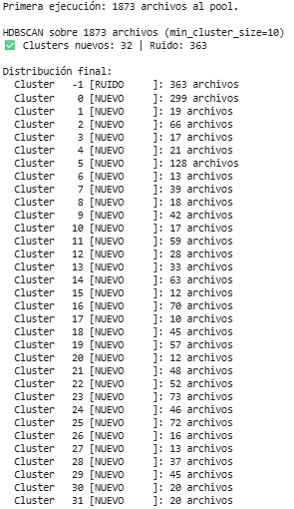 | 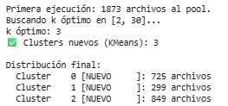 | 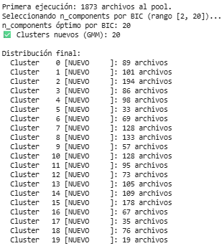

3.8 Decisión y algoritmo seleccionado
La Opción B (KMeans) queda descartada porque la selección automática de k converge a solo 3 clusters, una granularidad insuficiente para organizar una colección con eventos y personas diversos. La Opción C (GMM) produce un resultado intermedio pero con menor cohesión intra-cluster (Silhouette 0,448) y menor estabilidad (ARI 0,812). La Opción A (HDBSCAN) supera ampliamente a las alternativas en todas las métricas: Silhouette 0,673 (mejor cohesión), Davies-Bouldin 0,439 (mejor separación), Calinski-Harabasz 3.644 (mejor ratio inter/intra cluster) y ARI 0,778 (mayor estabilidad). Además, la métrica DBCV específica para algoritmos de densidad confirma la calidad del resultado (0,336, valor positivo robusto). El 19,4 % de imágenes clasificadas como ruido no es un defecto sino una característica deseable: refleja que el sistema identifica correctamente las fotografías que no encajan en ningún patrón recurrente de la colección.
Algoritmo seleccionado: Opción A — HDBSCAN
La Opción A (HDBSCAN) es seleccionada como algoritmo de clustering por ofrecer la mejor calidad estructural (Silhouette 0,673, Davies-Bouldin 0,439), la mejor estabilidad bajo perturbaciones (ARI 0,778) y un valor DBCV positivo robusto (0,336) específico para algoritmos de densidad. Su capacidad para detectar ruido (19,4 % de imágenes redirigidas a la carpeta "_sin_clasificar") respeta la estructura real de la colección y evita asignaciones artificiales.
Una vez analizadas las cuatro fases del pipeline, la siguiente tabla resume las decisiones técnicas adoptadas y las librerías utilizadas en cada una.
Figura 3.8. Algoritmos y librerías clave de cada fase del pipeline finalmente seleccionada.
Fase | Algoritmo seleccionado | Librerías clave
Pipeline facial | InsightFace + ArcFace | insightface, onnxruntime
Extractor de escena | CLIP ViT-B/32 | torch, openai/CLIP
Reducción dimensional | PCA + UMAP | scikit-learn, umap-learn
Clustering | HDBSCAN (min_cluster_size = 10, min_samples = 5) | hdbscan

3.9. Etiquetado interactivo y organización de carpetas
El clustering sabe que hay imágenes que se parecen entre sí, pero no sabe qué significan esos grupos. Para cubrir ese requerimiento, el sistema le pide al usuario que los nombre.
La interfaz de etiquetado se implementa con la librería ipywidgets de Jupyter, que renderiza campos de texto y botones directamente en las celdas del notebook. Para cada cluster que supera el umbral MIN_ELEMENTS_PER_FOLDER, el sistema muestra:
- Un encabezado con el actual nombre del cluster (por ejemplo "Cluster 7") y el número de imágenes asignadas.
- Una tira horizontal CONFIG["PREVIEW_SAMPLES"] imágenes representativas (por defecto 8), seleccionadas como las más cercanas al centroide del cluster.
- Un campo de texto editable donde el usuario teclea el nombre que quiere asignar al cluster (por ejemplo "Excursiones a la montaña"). Se eliminan caracteres no válidos del nombre introducido para evitar fallos en la creación de las carpetas en el sistema.
Tras asignar los nombres se confirman con el botón verde "Confirmar todos los nombres". Esto hace que por cada cluster nombrado, el sistema crea una subcarpeta en OUTPUT_DIR con el nombre asignado y mueve las fotografías correspondientes a esa carpeta. Los clusters cuyo tamaño no supere MIN_ELEMENTS_PER_FOLDER se redirigen automáticamente a la carpeta "_Varios", mientras que las imágenes clasificadas como ruido por HDBSCAN se envían a la carpeta "_sin_clasificar". Esta interfaz se muestra a continuación.
Figura 3.9-A. Interfaz de etiquetado con ipywidgets.
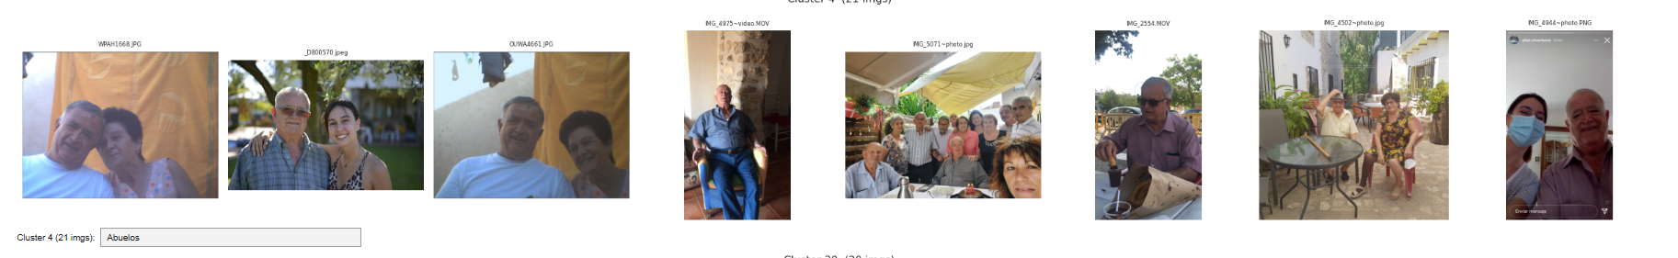
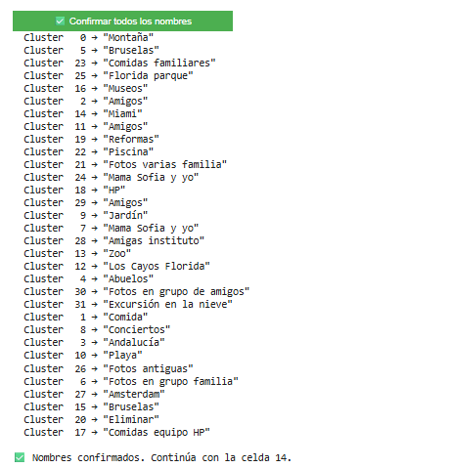
Validación visual de la coherencia mediante el mapa de clusters
Una vez completado el etiquetado, el sistema genera automáticamente un mapa visual de los clusters utilizando una segunda proyección UMAP a 2 dimensiones con min_dist = 0,1 (este valor es distinto del utilizado para el clustering, que es 0,0; aquí se busca separación visual y no compactación máxima). En el mapa, cada fotografía aparece como una pequeña estrella coloreada según el cluster al que ha sido asignada, y se muestra en el centroide el nombre decidido por el usuario. Este mapa permite confirmar que los clusters obtenidos por HDBSCAN tienen sentido semántico a partir de las etiquetas creadas por el usuario.

Figura 3.9-B. Validación visual mediante mapa de clusters.
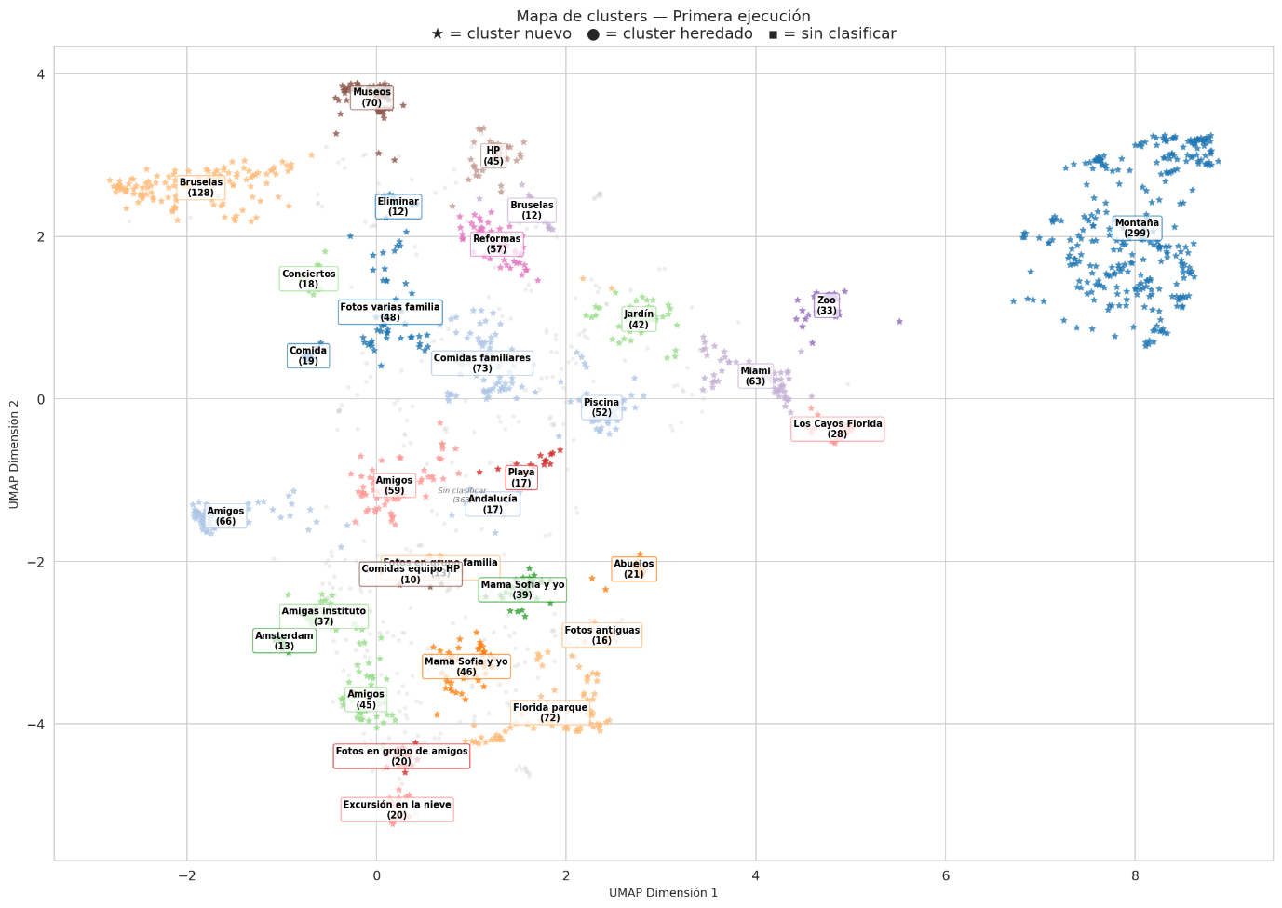
La inspección visual del mapa evidencia que los clusters están bien separados en el espacio UMAP 2D, los clústeres similares aparecen cerca. Por ejemplom Amigos está cerca de otro cluster que he considerado que también se ha de nombrar Amigos. Los clusters de diferentes momentos con mi madre y mi hermana son contiguos. Por último, las imágenes consideradas ruido por HDBSCAN se distribuyen entre los espacios entre clusters densos. Este mapa demuestra que el sistema cumple el objetivo principal del proyecto, que es conseguir una organización fotográfica automática, semánticamente coherente y con posibilidad de ser ejecutada íntegramente de forma local.

3.10. Ingesta de datos y formatos soportados
El sistema soporta los formatos de imagen más comunes en fotografía personal: JPEG (.jpg, .jpeg), PNG (.png), HEIC (.heic, formato nativo de iPhone) y vídeo MOV (.mov). La lectura de archivos HEIC se realiza mediante la librería pillow-heif, que registra un decodificador en Pillow. Para archivos MOV, se extrae un frame representativo en el 10% de la duración total del vídeo mediante OpenCV (cv2.VideoCapture). Se contabiliza el número de errores por formato y reporta los archivos que no pudieron ser procesados. Estos archivos no serán procesados por lo tanto tras la clusterización serán los únicos que se conserven en la carpeta origen. Del total de 1874 imágenes se han procesado todas sin errores.
La carga de datos sigue el patrón Dataset/DataLoader de PyTorch, lo que permite el preprocesamiento paralelo de imágenes mediante múltiples workers (configurable con NUM_WORKERS) y el procesamiento por lotes de tamaño BATCH_SIZE, aprovechando la librería BLAS (Basic Linear Algebra Subprograms) [36] se calculan las predicciones de todas esas imágenes del lote (parámetro BATCH_SIZE) a la vez, en lugar de hacerlo una por una. Todas las imágenes se redimensionan a 224×224 píxeles (parámetro IMG_SIZE) y se normalizan según los requisitos del modelo MobileNetV3 que aplican la normalización estándar de ImageNet.

3.11. Reproducibilidad y control de entorno
El notebook garantiza la reproducibilidad total de los experimentos mediante la fijación de semillas aleatorias en todos los generadores: random (Python estándar), numpy.random, torch.manual_seed (PyTorch CPU) y torch.cuda.manual_seed_all (PyTorch GPU, si está disponible). Además, se desactiva cuDNN (CUDA Deep Neural Network library), biblioteca que busca la máxima velocidad de ejecución, incluso si eso significa que el resultado final del cálculo puede variar ligeramente entre una ejecución y otra, a pesar de usar los mismos datos de entrada. El notebook está adaptado para detectar automáticamente si se está ejecutando en Google Colab o en un entorno local, para adaptar las rutas necesarias. Esta posibilidad agiliza obtener resultados más rápidos.

4. Resultados

4.1. Dataset utilizado y resultados del pipeline
Para desarrollar el proyecto se ha utilizado una colección de imágenes y vídeos (jpg, jpeg, png, heic y mov) formada por 1874 archivos extraídos de la biblioteca personal de la autora de este trabajo, Laura Chocano, mezclando imágenes antiguas para analizar si el algoritmo es capaz de detectar que son antiguas y agruparlas conjuntamente, imágenes que han de ir a la carpeta _Varios porque son capturas de pantalla o imágenes tomadas por error, viajes, paisajes, retratos, grupos de personas, diferentes tipos de iluminación, perspectivas, ángulos de caras, imágenes repetidas, etc. Se ha buscado tener heterogeneidad de la muestra para que se pueda evaluar el algoritmo de clusterización.
Figura 4.1. Distribución de la colección por formato de archivo.
Formato | Nº de archivos | % sobre el total
.heic | 326 | 17,40%
.jpeg | 9 | 0,48%
.jpg | 1291 | 68,89%
.mov | 230 | 12,27%
.png | 18 | 0,96%
Total | 1874 | 100 %

De las 1874 imágenes procesadas, el pipeline facial (InsightFace + ArcFace) detectó al menos una cara en 648 imágenes, lo que supone una tasa de detección facial efectiva del 36,8 % sobre la colección completa. Este valor es correcto dado que es una colección mixta de imágenes de paisajes, retratos y ambos combinados.
El pipeline facial seleccionado en la sección 3.4 (InsightFace + ArcFace) procesó la colección completa generando embeddings de 512 dimensiones para cada rostro detectado. Sobre las 648 imágenes con caras detectadas, el detector localiza una media estimada de 1,73 rostros por imagen mediante inspección manual de las bounding boxes; el pipeline implementado conserva únicamente el embedding del rostro dominante (de mayor área) por imagen, suficiente para la fusión con el embedding de escena. Los resultados de las métricas han sido comentados en detalle en el apartado “3.4. Pipeline de reconocimiento facial”
El extractor de escena seleccionado (CLIP ViT-B/32) procesó las 1874 imágenes generando embeddings nuevamente de 512 dimensiones para cada una. Los resultados de las métricas han sido comentados en detalle en el apartado “3.5. Extracción de embeddings de escena”. Los embeddings faciales se fusionaron con los embeddings de escena mediante concatenación ponderada y posterior renormalización L2 produciendo embeddings de 1024 dimensiones.
El análisis de varianza explicada mediante PCA confirmó que 301 componentes principales capturan el 90 % de la varianza del vector fusionado (escena + cara), lo que corresponde a un ratio de dimensionalidad del 50,2 %. Tras aplicar el ruido residual, se aplicó UMAP para reducir los embeddings de 301 dimensiones a 15, con n_neighbors = 43 (calculado como √n) y min_dist = 0,0. El resultado son embeddings óptimos para clustering por densidad.
Al realizar el clustering, HDBSCAN con min_cluster_size = 10 y min_samples = 5 (seleccionados automáticamente por el barrido bidimensional de sensibilidad) sobre el espacio reducido de 15 dimensiones produjo los siguientes resultados sobre la colección de 1874 imágenes:
- 32 clusters detectados por HDBSCAN.
- 363 imágenes clasificadas como ruido (19,4 % del total).
- 29 clusters tenían más de 10 imágenes (MIN_ELEMENTS_PER_FOLDER), por lo que se requirió etiquetado del usuario.
- 3 clusters con menos de 10 imágenes (MIN_ELEMENTS_PER_FOLDER) por lo que se 105 imágenes se han redirigido a la carpeta "_Varios". Junto con las 185 imágenes de ruido se obtienen 290 imágenes (16,4 %) en la carpeta "_Varios".

4.2. Etiquetado interactivo y organización final en carpetas
Tras ejecutar el clustering, el sistema presentó a la usuaria los 30 clusters con más de 10 imágenes mediante la interfaz interactiva de ipywidgets descrita en la sección 3.8. Asigné el nombre a cada cluster en función de las imágenes representativas mostradas en cada bloque (las imágenes más cercanas al centroide del cluster).
Tras la confirmación, el sistema generó automáticamente 29 carpetas con los nombres asignados en la ruta OUTPUT_DIR, más dos carpetas residuales: "_sin_clasificar" con las 363 imágenes (19,4 %) clasificadas como ruido por HDBSCAN, y "_Varios" con las 105 imágenes (6,0 %) procedentes de los clusters cuyo tamaño no superó MIN_ELEMENTS_PER_FOLDER. El tiempo total de etiquetado por parte de la usuaria fue de aproximadamente 8 minutos, frente a las decenas de horas que requeriría una organización manual equivalente sobre la misma colección.
La siguiente tabla muestra los 10 clusters con mayor número de imágenes asignadas, junto con el nombre semántico que la usuaria les asignó durante la fase de etiquetado interactivo:
Figura 4.2. Diez clusters con mayor número de imágenes tras etiquetado.
# | Nombre semántico del cluster | Nº imágenes | % del total
1 | Montaña | 299 | 15,96%
2 | Amigos | 170 | 9,07%
3 | Bruselas | 140 | 7,47%
4 | Mamá, Sofía y yo | 85 | 4,54%
5 | Comidas familiares | 73 | 3,90%
6 | Florida parque | 72 | 3,84%
7 | Museos | 70 | 3,74%
8 | Miami | 63 | 3,36%
9 | Reformas | 57 | 3,04%
10 | Piscina | 52 | 2,77%

5. Conclusiones y trabajos futuros

5.1. Conclusiones generales
Después de realizar este trabajo se confirma que es posible clasificar las imágenes y videos de forma automática, en un portátil normal, sin mandar ningún archivo a la nube y de forma que el resultado tenga sentido semántico. Para realizar este pipeline se han requerido tomar muchas decisiones técnicas que no eran evidentes de entrada pero que las métricas en cada paso han sido determinantes para demostrar que pasos eran correctos realizar y con que valores en los hiperparámetros.
El pipeline completo (InsightFace + ArcFace para reconocimiento facial, CLIP ViT-B/32 para embeddings de escena, PCA + UMAP para reducción dimensional y HDBSCAN para clustering) procesó 1874 imágenes en menos de diez minutos sobre un portátil de uso habitual sin GPU y sin que ninguna foto saliera del dispositivo. La clusterización resultante captura la semántica de las imágenes y proporciona un pipeline con enfoque "Plug & Play" que permite a los usuarios adaptar ese pipeline a su biblioteca de imágenes para obtener los resultados óptimos según sus preferencias.
Implementar alternativas a los apartados de decisión de algoritmo es lo más complejos pero lo que más valor aporta al proyecto. Sin esa estructura no habría podido justificar la elección de CLIP frente a MobileNetV3, ni la de PCA + UMAP frente a solo UMAP.
El momento más crítico del proyecto fue el tiempo de procesamiento de CLIP en CPU pero la calidad de los resultados (embeddings más ricos) y las métricas comparativas justifican la espera de 6 minutos, la cual los usuarios pueden dedicar a realizar cualquier otra actividad y era asumible si el procesado solo ocurre una vez por sesión. Se decidió priorizar calidad del resultado sobre velocidad.

5.2. Cumplimiento de los objetivos
Los cuatro objetivos definidos en la sección 1.2 se han cumplido. A continuación se explcian uno a uno
- Implementación del extractor de características visuales: El pipeline produce embeddings combinados (escena + cara) en un solo vector renormalizado que ChromaDB persiste en disco para reutilizarlos en ejecuciones futuras. Con este pipeline se crean y se almacenan los detalles de las características visuales de cada imagen.
- Evaluación de modelos de aprendizaje no supervisado: Comparé HDBSCAN, KMeans y GMM sobre exactamente los mismos embeddings reducidos y con las mismas métricas. El resultado muestra que HDBSCAN es superior que KMeans y GMM. También se han evaluado alternativas en cada punto de toma de decisión hasta llegar a la clusterización.
- Sistema de etiquetado interactivo: La interfaz con ipywidgets es sencilla, pero cubre la necesidad de etiquetar las imágenes. Se han tardado 8 minutos para etiquetar 29 grupos. El usuario solo tiene que dar nombres a partir de unas imágenes de ejemplo de cada cluster que ayudan a esta toma de decisión.
- Garantía de privacidad del dato: Toda la ejecución es local. Los embeddings, que son datos biométricos, se quedan en el disco del usuario dentro de la base de datos vectorial de ChromaDB. Ningún archivo, o representación salen del dispositivo en ningún momento. La cuantización dinámica y el procesamiento por lotes hicieron posible que todo eso funcionara en CPU sin comprometer los tiempos de respuesta.

5.3. Análisis de la metodología
La planificación quincenal con Agile-Scrum fue la elección correcta porque en base a los resultados de cada fase del proyecto se podía determinar la siguiente y los tiempos de desarrollo podían variar según los resultados obtenidos.

5.4. Evaluación del impacto ODS
Las tres ODS determinaron las decisiones de diseño de la solución: el ODS 9 por el impacto computacional, el ODS 10 por el acceso y los sesgos, y el ODS 16 por la privacidad. A continuación, se evalúa si se han mantenido.
- ODS 9 - alcanzado. Todo se ejecuta en el dispositivo que el usuario ya tiene, sin necesitar ningún nuevo ordenador. La cuantificación y selección de modelos de bajo consumo de memoria y recursos se ha tenido en cuenta durante la realización de este proyecto. Esto permite a cualquier persona poder hacer uso de esta solución sin necesitar consumir grandes recursos ni comprar un dispositivo con mayor capacidad. Alargar la vida útil de los dispositivos de los usuarios coopera a evitar aumentar la contaminación en el planeta y los gastos de las personas para poder hacer uso de nuevas soluciones.
- ODS 16 - alcanzado. Las fotografías personales contienen información biométrica, datos de localización e imágenes de menores. Los embeddings que se generan y las imágenes permanecen siempre en el dispositivo del usuario durante toda dla ejecución del pipeline y los resultados. No hay forma de incumplirlo porque no hay conexión a ningún servidor externo.
- ODS 10 - alcanzado. El repositorio es público en GitHub bajo licencia abierta, es decir, cualquier persona puede descargarlo, ejecutarlo y modificarlo sin pagar nada. Eso elimina la barrera económica que tienen soluciones como Google Photos o Apple Photos. En cuanto a sesgos de reconocimiento facial, las opciones que se evalúan tienen una buena cobertura de diversidad étnica.

5.5. Líneas de trabajo futuro
Hay dos extensiones que añadirían un valor real al sistema y se podrían realizar como una línea de trabajo a futuro:
- Interfaz gráfica de usuario independiente del notebook. El notebook funciona, pero requiere que el usuario tenga Python instalado y sepa utilizarlo. Eso excluye a una proporción de personas que podrían beneficiarse de la herramienta. Empaquetar el pipeline en una aplicación de escritorio lo abriría a un público mucho más amplio. No es un reto técnico pero cambiaría quién puede usarlo.
- Descubrimiento de eventos por timestamp. La limitación de este pipeline son las colecciones de imágenes y vídeos homogéneas porque HDBSCAN tiende a crear un cluster enorme que no aporta mucha información organizativa. En esos casos, subdividir por timestamp cambiaría el resultado. Esta mejora se puede aplicar en trabajos futuros sobre este proyecto.

6. Glosario
A continuación se recogen, por orden alfabético, las definiciones de los términos técnicos más relevantes empleados a lo largo de esta memoria.
Pipeline: Secuencia de etapas de procesamiento encadenadas en la que la salida de cada etapa es la entrada de la siguiente. En este proyecto, el pipeline transforma imágenes crudas en carpetas organizadas mediante cinco fases: facial, escena, reducción dimensional, clustering y etiquetado.
Semilla aleatoria (Random Seed): Valor inicial para el generador de números pseudoaleatorios que garantiza la reproducibilidad de los experimentos. Con la misma semilla, dos ejecuciones sobre los mismos datos producen resultados idénticos.
Plug & Play: Patrón de diseño en el que los componentes de un sistema son intercambiables sin modificar el resto del pipeline. En este TFM se aplica para permitir evaluar tres alternativas en cada fase crítica del procesamiento.
Embedding: Vector numérico de dimensión fija que representa una entidad (imagen, texto, rostro) de modo que entidades semánticamente similares queden cerca en el espacio vectorial. Es la representación que utilizan los algoritmos de clustering.
PyTorch: Framework de deep learning de código abierto desarrollado por Meta. Se utiliza en este proyecto para la inferencia de modelos de extracción de embeddings (MobileNetV3, EfficientNet, CLIP) con soporte para cuantización dinámica en CPU.
Pillow (PIL): Librería de procesamiento de imágenes en Python. Se extiende con pillow-heif para soportar el formato HEIC nativo de iPhone, permitiendo la decodificación y redimensionado de imágenes antes de la inferencia.
OpenCV (Open Source Computer Vision): Librería de código abierto para visión por computador y procesamiento de imágenes. En este proyecto se utiliza para extraer frames representativos de archivos de vídeo MOV mediante cv2.VideoCapture.
ChromaDB: Base de datos vectorial open-source diseñada para aplicaciones de IA locales. Almacena embeddings junto con metadatos enriquecidos y permite búsquedas por similitud sin recalcular los vectores.
CLIP (Contrastive Language-Image Pre-training): Modelo multimodal de OpenAI publicado en 2021 que aprende una representación conjunta de texto e imagen mediante aprendizaje contrastivo sobre 400 millones de pares. Permite la búsqueda semántica de imágenes mediante descripciones textuales.
CNN (Convolutional Neural Network): Red neuronal artificial diseñada para procesar datos con topología de rejilla (típicamente imágenes). Aplica filtros convolucionales que capturan patrones locales y los compone jerárquicamente para representar conceptos complejos.
Cuantización: Técnica de optimización que reduce la precisión numérica de los pesos de un modelo (por ejemplo, de float32 a int8). Disminuye el tamaño en memoria y acelera la inferencia en CPU sin pérdida significativa de precisión.
ArcFace: Función de pérdida (Additive Angular Margin Loss) y modelo de reconocimiento facial publicado en 2019 que maximiza la separación angular entre identidades en el espacio de embeddings. Representa el estado del arte en discriminabilidad facial.
EfficientNet: Familia de arquitecturas de CNN publicada por Google en 2019 que escala profundidad, anchura y resolución mediante un coeficiente compuesto. EfficientNet-B0, la variante más ligera, alcanza un 77,1 % de accuracy Top-1 en ImageNet con 5,3 millones de parámetros.
FaceNet: Modelo de reconocimiento facial publicado por Google en 2015 que utiliza la función de pérdida triplet loss para generar embeddings de 128 o 512 dimensiones. Estuvo durante años en el estado del arte antes de ser superado por ArcFace.
ImageNet: Base de datos de imágenes con más de 14 millones de imágenes etiquetadas en más de 20.000 categorías. Estándar de referencia para el preentrenamiento de redes neuronales de visión por computador; los pesos IMAGENET1K_V2 se utilizan en este proyecto para MobileNetV3.
InsightFace: Biblioteca open-source de reconocimiento facial publicada en 2019 que integra detección, alineación y extracción de embeddings (con ArcFace) en un único pipeline optimizado para producción.
MediaPipe: Framework de Google publicado en 2019 para construir pipelines de Machine Learning multimodales optimizados para dispositivos móviles. Incluye un detector facial muy eficiente que se ejecuta en CPU.
MobileNetV3: Arquitectura ligera de CNN publicada en 2019 diseñada para dispositivos con recursos limitados. Combina convoluciones separables en profundidad con bloques Squeeze-and-Excitation, alcanzando un 75,2 % de accuracy en ImageNet con 5,4 millones de parámetros.
Vision Transformer (ViT): Arquitectura publicada en 2020 que aplica el mecanismo de atención propio de los Transformers de NLP al procesamiento de imágenes. Divide la imagen en parches y los procesa como una secuencia.
PCA (Análisis de Componentes Principales): Técnica de reducción de dimensionalidad lineal que encuentra las direcciones de máxima varianza en los datos y proyecta los puntos en un subespacio de menor dimensión. Computacionalmente eficiente y determinista.
GMM (Gaussian Mixture Model): Algoritmo de clustering probabilístico que modela los datos como una combinación de distribuciones gaussianas. Asigna cada punto al componente más probable y proporciona probabilidades de asignación.
HDBSCAN (Hierarchical DBSCAN): Algoritmo de clustering basado en densidad publicado en 2013 que construye una jerarquía de clusters a distintas escalas y selecciona automáticamente el número óptimo. Detecta ruido como categoría explícita y no requiere fijar k a priori.
K-Means: Algoritmo de clustering centroidal publicado en 1982 que asigna cada punto al centroide más cercano e itera hasta convergencia. Requiere fijar el número de clusters k a priori y asume clusters esféricos.
UMAP (Uniform Manifold Approximation and Projection): Técnica de reducción de dimensionalidad no lineal publicada en 2018. Preserva tanto la estructura local como la global, es más rápida que t-SNE y reproducible con semilla fija. Es la técnica de referencia para clustering de embeddings de imagen.
ChromaDB: Base de datos vectorial open-source diseñada para aplicaciones de IA locales. Almacena embeddings junto con metadatos enriquecidos y permite búsquedas por similitud sin recalcular los vectores.

7. Bibliografía
[1] Google. (2015). Google Photos. Disponible en: https://photos.google.com [consultado: 2025]
🔗 https://photos.google.com
[2] Apple Inc. (2016). Apple Photos Machine Learning. WWDC 2016 Session 709.
🔗 https://developer.apple.com/documentation/vision
[3] DigiKam Project. (2023). DigiKam: Professional Photo Management. https://www.digikam.org
🔗 https://www.digikam.org
[4] Simonyan, K., & Zisserman, A. (2014). Very deep convolutional networks for large-scale image recognition. arXiv:1409.1556.
🔗 https://arxiv.org/abs/1409.1556
[5] He, K., Zhang, X., Ren, S., & Sun, J. (2016). Deep residual learning for image recognition. CVPR 2016. pp. 770-778.
🔗 https://arxiv.org/abs/1512.03385
[6] Szegedy, C., Liu, W., Jia, Y., et al. (2015). Going deeper with convolutions. CVPR 2015.
🔗 https://arxiv.org/abs/1409.4842
[7] Howard, A. G., Zhu, M., Chen, B., et al. (2017). MobileNets: Efficient CNNs for Mobile Vision Applications. arXiv:1704.04861.
🔗 https://arxiv.org/abs/1704.04861
[8] Sandler, M., Howard, A., Zhu, M., et al. (2018). MobileNetV2: Inverted Residuals and Linear Bottlenecks. CVPR 2018.
🔗 https://arxiv.org/abs/1801.04381
[9] Howard, A., Sandler, M., Chu, G., et al. (2019). Searching for MobileNetV3. ICCV 2019. pp. 1314-1324.
🔗 https://arxiv.org/abs/1905.02244
[10] Tan, M., & Le, Q. V. (2019). EfficientNet: Rethinking Model Scaling for CNNs. ICML 2019.
🔗 https://arxiv.org/abs/1905.11946
[11] Dosovitskiy, A., Beyer, L., Kolesnikov, A., et al. (2020). An Image is Worth 16x16 Words: Transformers for Image Recognition at Scale. ICLR 2021.
🔗 https://arxiv.org/abs/2010.11929
[12] Radford, A., Kim, J. W., Hallacy, C., et al. (2021). Learning Transferable Visual Models From Natural Language Supervision. ICML 2021.
🔗 https://arxiv.org/abs/2103.00020
[13] Bellman, R. (1957). Dynamic Programming. Princeton University Press.
[14] Pedregosa, F., Varoquaux, G., Gramfort, A., et al. (2011). Scikit-learn: Machine Learning in Python. JMLR, 12, 2825-2830.
🔗 https://scikit-learn.org/stable/
[15] Van der Maaten, L., & Hinton, G. (2008). Visualizing data using t-SNE. JMLR, 9(86), 2579-2605.
🔗 https://jmlr.org/papers/v9/vandermaaten08a.html
[16] McInnes, L., Healy, J., & Melville, J. (2018). UMAP: Uniform Manifold Approximation and Projection for Dimension Reduction. arXiv:1802.03426.
🔗 https://arxiv.org/abs/1802.03426
[17] Allaoui, M., Kherfi, M. L., & Cheriet, A. (2020). Considerably Improving Clustering Algorithms Using UMAP Dimensionality Reduction Technique. ICIAR 2020.
🔗 https://link.springer.com/chapter/10.1007/978-3-030-50347-5_27
[18] Lloyd, S. P. (1982). Least squares quantization in PCM. IEEE Transactions on Information Theory, 28(2), 129-137.
🔗 https://ieeexplore.ieee.org/document/1056489
[19] Ester, M., Kriegel, H. P., Sander, J., & Xu, X. (1996). A Density-Based Algorithm for Discovering Clusters. KDD 1996. pp. 226-231.
🔗 https://dl.acm.org/doi/10.5555/3001460.3001507
[20] Campello, R. J., Moulavi, D., & Sander, J. (2013). Density-Based Clustering Based on Hierarchical Density Estimates. PAKDD 2013.
🔗 https://link.springer.com/chapter/10.1007/978-3-642-37456-2_14
[21] McInnes, L., Healy, J., & Astels, S. (2017). hdbscan: Hierarchical density based clustering. JOSS, 2(11), 205.
🔗 https://joss.theoj.org/papers/10.21105/joss.00205
[22] Malzer, C., & Baum, M. (2020). A Hybrid Approach To Hierarchical Density-based Cluster Selection. IEEE MFI 2020.
🔗 https://arxiv.org/abs/1911.02282
[23] Ward, J. H. (1963). Hierarchical grouping to optimize an objective function. JASA, 58(301), 236-244.
[24] Zhang, K., Zhang, Z., Li, Z., & Qiao, Y. (2016). Joint face detection and alignment using MTCNN. IEEE SPL, 23(10), 1499-1503.
🔗 https://arxiv.org/abs/1604.02878
[25] Lugaresi, C., Tang, J., Nash, H., et al. (2019). MediaPipe: A Framework for Building Perception Pipelines. arXiv:1906.08172.
🔗 https://arxiv.org/abs/1906.08172
[26] Schroff, F., Kalenichenko, D., & Philbin, J. (2015). FaceNet: A unified embedding for face recognition and clustering. CVPR 2015.
🔗 https://arxiv.org/abs/1503.03832
[27] Cao, Q., Shen, L., Xie, W., et al. (2018). VGGFace2: A Dataset for Recognising Faces across Pose and Age. IEEE FG 2018.
🔗 https://arxiv.org/abs/1710.08092
[28] Deng, J., Guo, J., Xue, N., & Zafeiriou, S. (2019). ArcFace: Additive Angular Margin Loss for Deep Face Recognition. CVPR 2019.
🔗 https://arxiv.org/abs/1801.07698
[29] Parlamento Europeo y Consejo de la UE. (2016). Reglamento (UE) 2016/679 relativo a la protección de las personas físicas en lo que respecta al tratamiento de datos personales (RGPD). Considerando 51, Artículo 9. DOUE L 119/1, 4 de mayo de 2016.
🔗 https://eur-lex.europa.eu/legal-content/ES/TXT/?uri=CELEX:32016R0679
[30] Johnson, J., Douze, M., & Jégou, H. (2017). Billion-scale similarity search with GPUs. arXiv:1702.08734.
🔗 https://arxiv.org/abs/1702.08734
[31] Settles, B. (2009). Active Learning Literature Survey. University of Wisconsin-Madison.
🔗 https://burrsettles.com/pub/settles.activelearning.pdf
[32] Zhu, X., Ghahramani, Z., & Lafferty, J. (2003). Semi-supervised learning using Gaussian fields and harmonic functions. ICML 2003.
[33] Chatzimparmpas, A., Martins, R. M., Jusufi, I., & Kerren, A. (2020). A survey of surveys on the use of visualization for interpreting ML models. Information Visualization, 19(3).
🔗 https://doi.org/10.1177/1473871620904671
[34] Jacob, B., Kligys, S., Chen, B., et al. (2018). Quantization and Training of Neural Networks for Efficient Integer-Arithmetic-Only Inference. CVPR 2018.
🔗 https://arxiv.org/abs/1712.05877
[35] Han, S., Pool, J., Tran, J., & Dally, W. (2015). Learning both weights and connections for efficient neural networks. NeurIPS 2015.
🔗 https://arxiv.org/abs/1506.02626
[36] Ben-Nun, T., & Hoefler, T. (2019). Demystifying Parallel and Distributed Deep Learning. ACM Computing Surveys, 52(4).
🔗 https://dl.acm.org/doi/10.1145/3320060
[37] Rousseeuw, P. J. (1987). Silhouettes: A graphical aid to the interpretation and validation of cluster analysis. JCAM, 20, 53-65.
🔗 https://doi.org/10.1016/0377-0427(87)90125-7
[38] Moulavi, D., Jaskowiak, P. A., Campello, R. J., et al. (2014). Density-Based Clustering Validation. SDM 2014.
🔗 https://epubs.siam.org/doi/10.1137/1.9781611973440.96

